Қарағанды облысы әкімдігінің кейбір қаулыларына өзгерістер енгізу туралы
Күшін жойған
Қарағанды облысының әкімдігінің 2019 жылғы 30 сәуірдегі № 26/03 қаулысы. Қарағанды облысының Әділет департаментінде 2019 жылғы 4 мамырда № 5319 болып тіркелді. Күші жойылды - Қарағанды облысының әкімдігінің 2020 жылғы 31 қаңтардағы № 05/02 қаулысымен
Ескерту. Күші жойылды - Қарағанды облысының әкімдігінің 31.01.2020 № 05/02 (алғашқы ресми жарияланған күннен бастап қолданысқа енгізілсін) қаулысымен.
Қазақстан Республикасының 2001 жылғы 23 қаңтардағы "Қазақстан Республикасындағы жергілікті мемлекеттік басқару және өзін - өзі басқару туралы", 2013 жылы 15 сәуірдегі "Мемлекеттік көрсетілетін қызметтер туралы", 2016 жылғы 6 сәуірдегі "Құқықтық актілер туралы" заңдарына сәйкес Қарағанды облысының әкімдігі ҚАУЛЫ ЕТЕДІ:
1. Қарағанды облысы әкімдігінің 2015 жылғы 2 желтоқсандағы № 68/03 "Тыңайтқыштар (органикалықтарды қоспағанда) құнын субсидиялау" мемлекеттiк көрсетілетін қызмет регламентiн бекiту туралы" қаулысына (Нормативтік құқықтық актілерді мемлекеттік тіркеу тізілімінде № 3576 нөмерімен тіркелген, Әділет" ақпараттық-құқықтық жүйесінде 2015 жылдың 31 желтоқсанында, 2016 жылдың 6 қаңтарында № 1 (21946) "Индустриальная Караганда", 2016 жылдың 6 қаңтарында №107-108 (21993) "Орталық Қазақстан" газеттерінде жарияланған) келесі өзгеріс енгізілсін:
көрсетілген қаулымен бекітілген "Тыңайтқыштар (органикалықтарды қоспағанда) құнын субсидиялау" мемлекеттiк көрсетілетін қызмет регламентi осы қаулының 1-қосымшасына сәйкес жаңа редакцияда жазылсын.
2. Қарағанды облысы әкімдігінің 2015 жылғы 23 қыркүйектегі №56/04 "Өсiмдiктердi қорғау мақсатында ауыл шаруашылығы дақылдарын өңдеуге арналған гербицидтердiң, биоагенттердiң (энтомофагтардың) және биопрепараттардың құнын субсидиялау" мемлекеттік көрсетілетін қызмет регламентін бекіту туралы" қаулысына (Нормативтік құқықтық актілерді мемлекеттік тіркеу тізілімінде № 3459 болып тіркелген, "Әділет" ақпараттық-құқықтық жүйесінде 2015 жылдың 2 қарашасында, 2015 жылдың 7 қарашадағы № 159-160 (21910-21911) "Индустриальная Караганда", 2015 жылдың 7 қарашадағы № 183-184 (22068) "Орталық Қазақстан" газеттерінде жарияланған) келесі өзгеріс енгізілсін:
көрсетілген қаулымен бекітілген "Өсiмдiктердi қорғау мақсатында ауыл шаруашылығы дақылдарын өңдеуге арналған гербицидтердiң, биоагенттердiң (энтомофагтардың) және биопрепараттардың құнын субсидиялау" мемлекеттiк көрсетілетін қызмет регламентi осы қаулының 2-қосымшасына сәйкес жаңа редакцияда жазылсын.
3. Қарағанды облысы әкімдігінің 2015 жылғы 20 тамыздағы №48/02 "Тұқым шаруашылығын дамытуды субсидиялау" мемлекеттік көрсетілетін қызмет регламентін бекіту туралы" қаулысына (нормативтік құқықтық актілерді мемлекеттік тіркеу тізілімінде № 3413 болып тіркелген, "Әділет" ақпараттық-құқықтық жүйесінде 2015 жылдың 7 қазанында, 2015 жылғы 6 қазанында № 137-138 (21888-21889) "Индустриальная Караганда", 2015 жылдың 6 қазанында № 158-159 (22 042) "Орталық Қазақстан" газеттерінде жарияланған) келесі өзгеріс енгізілсін:
көрсетілген қаулымен бекітілген "Тұқым шаруашылығын дамытуды субсидиялау" мемлекеттiк көрсетілетін қызмет регламентi осы қаулының 3-қосымшасына сәйкес жаңа редакцияда жазылсын.
4. Қарағанды облысы әкімдігінің 2015 жылғы 23 қыркүйектегі № 56/03 "Басым дақылдар өндiрудi субсидиялау арқылы өсiмдiк шаруашылығы өнiмiнiң шығымдылығы мен сапасын арттыруды, жанар-жағармай материалдарының және көктемгi егiс пен егiн жинау жұмыстарын жүргiзу үшін қажеттi басқа да тауарлық-материалдық құндылықтардың құнын субсидиялау" мемлекеттік көрсетілетін қызмет регламентін бекіту туралы" қаулысына (Нормативтік құқықтық актілерді мемлекеттік тіркеу тізілімінде № 3458 болып тіркелген, "Әділет" ақпараттық-құқықтық жүйесінде 2015 жылдың 2 қарашасында, 2015 жылдың 7 қарашадағы № 159-160 (21910-21911) "Индустриальная Караганда", 2015 жылдың 7 қарашадағы № 183-184 (22068) "Орталық Қазақстан" газеттерінде жарияланған) келесі өзгеріс енгізілсін:
көрсетілген қаулымен бекітілген "Басым дақылдар өндiрудi субсидиялау арқылы өсiмдiк шаруашылығы өнiмiнiң шығымдылығы мен сапасын арттыруды, жанар-жағармай материалдарының және көктемгi егiс пен егiн жинау жұмыстарын жүргiзу үшін қажеттi басқа да тауарлық-материалдық құндылықтардың құнын субсидиялау" мемлекеттiк көрсетілетін қызмет регламентi осы қаулының 4-қосымшасына сәйкес жаңа редакцияда жазылсын.
5. Қарағанды облысы әкімдігінің 2017 жылғы 28 қарашадағы № 76/02 "Ауыл шаруашылығы малын, техниканы және технологиялық жабдықты сатып алуға кредит беру, сондай-ақ лизинг кезінде сыйақы мөлшерлемелерін субсидиялау" мемлекеттік көрсетілетін қызмет регламентін бекіту туралы" қаулысына (Нормативтік құқықтық актілерді мемлекеттік тіркеу тізілімінде № 4479 болып тіркелген, 2017 жылғы 25 желтоқсандағы электрондық түрде Қазақстан Республикасы Нормативтік құқықтық актілерінің эталондық бақылау банкінде, 2017 жылғы 21 желтоқсандағы № 142 (22255) "Индустриальная Караганда" және 2017 жылғы 21 желтоқсандағы № 141 (22448) "Орталық Қазақстан" газеттерінде жарияланған) келесі өзгеріс енгізілсін:
көрсетілген қаулымен бекітілген "Ауыл шаруашылығы малын, техниканы және технологиялық жабдықты сатып алуға кредит беру, сондай-ақ лизинг кезінде сыйақы мөлшерлемелерін субсидиялау" мемлекеттiк көрсетілетін қызмет регламентi осы қаулының 5-қосымшасына сәйкес жаңа редакцияда жазылсын.
6. Қарағанды облысы әкімдігінің 2017 жылғы 28 қарашадағы № 76/02 "Ауыл шаруашылығы кооперативтерінің тексеру одақтарының ауыл шаруашылығы кооперативтерінің ішкі аудитін жүргізуге арналған шығындарын субсидиялау" мемлекеттік көрсетілетін қызмет регламентін бекіту туралы" қаулысына (Нормативтік құқықтық актілерді мемлекеттік тіркеу тізілімінде № 4341 болып тіркелген, 2017 жылғы 25 желтоқсандағы электрондық түрде Қазақстан Республикасы Нормативтік құқықтық актілерінің эталондық бақылау банкінде, 2017 жылғы 7 қыркүйектегі № 99 (22212) "Индустриальная Караганда" және 2017 жылғы 7 қыркүйектегі № 98 (22405) "Орталық Қазақстан" газеттерінде жарияланған) келесі өзгеріс енгізілсін:
көрсетілген қаулымен бекітілген "Ауыл шаруашылығы кооперативтерінің тексеру одақтарының ауыл шаруашылығы кооперативтерінің ішкі аудитін жүргізуге арналған шығындарын субсидиялау" мемлекеттiк көрсетілетін қызмет регламентi осы қаулының 6-қосымшасына сәйкес жаңа редакцияда жазылсын.
7. Қарағанды облысы әкімдігінің 2016 жылғы 11 сәуірдегі № 24/02 "Агроөнеркәсіптік кешен саласындағы дайындаушы ұйымдарға есептелген қосылған құн салығы шегінде бюджетке төленген қосылған құн салығы сомасын субсидиялау" мемлекеттік көрсетілетін қызмет регламентін бекіту туралы" қаулысына (Нормативтік құқықтық актілерді мемлекеттік тіркеу тізілімінде № 3787 болып тіркелген, "Әділет" ақпараттық-құқықтық жүйесінде 2016 жылдың 23 мамырында, 2016 жылдың 24 мамырында № 64 (22009) "Индустриальная Караганда", 2016 жылдың 24 мамырында № 82 (22187) "Орталық Қазақстан" газеттерінде жарияланған) келесі өзгеріс енгізілсін:
көрсетілген қаулымен бекітілген "Агроөнеркәсіптік кешен саласындағы дайындаушы ұйымдарға есептелген қосылған құн салығы шегінде бюджетке төленген қосылған құн салығы сомасын субсидиялау" мемлекеттiк көрсетілетін қызмет регламентi осы қаулының 7-қосымшасына сәйкес жаңа редакцияда жазылсын.
8. Қарағанды облысы әкімдігінің 2016 жылғы 11 сәуірдегі № 24/05 "Агроөнеркәсіптік кешен субъектілерінің қарыздарын кепілдендіру мен сақтандыру шеңберінде субсидиялау" мемлекеттік көрсетілетін қызмет регламентін бекіту туралы" қаулысына (Нормативтік құқықтық актілерді мемлекеттік тіркеу тізілімінде № 3782 болып тіркелген, "Әділет" ақпараттық-құқықтық жүйесінде 2016 жылдың 23 мамырында, 2016 жылдың 21 мамырында № 63 (22008) "Индустриальная Караганда", 2016 жылдың 21 мамырында № 81 (22186) "Орталық Қазақстан" газеттерінде жарияланған) келесі өзгеріс енгізілсін:
көрсетілген қаулымен бекітілген "Агроөнеркәсіптік кешен субъектілерінің қарыздарын кепілдендіру мен сақтандыру шеңберінде субсидиялау" мемлекеттiк көрсетілетін қызмет регламентi осы қаулының 8-қосымшасына сәйкес жаңа редакцияда жазылсын.
9. Қарағанды облысы әкімдігінің 2017 жылғы 28 желтоқсандағы № 85/07 "Агроөнеркәсіптік кешен субъектілерін қаржылық сауықтыру жөніндегі бағыт шеңберінде кредиттік және лизингтік міндеттемелер бойынша пайыздық мөлшерлемені субсидиялау" мемлекеттік көрсетілетін қызмет регламентін бекіту туралы" қаулысына (Нормативтік құқықтық актілерді мемлекеттік тіркеу тізілімінде № 4587 болып тіркелген, 2018 жылғы 29 қаңтардағы электрондық түрде Қазақстан Республикасы Нормативтік құқықтық актілерінің эталондық бақылау банкінде, 2018 жылғы 27 қаңтардағы № 11 (22270) "Индустриальная Караганда" және 2018 жылғы 27 қаңтардағы № 11 (22463) "Орталық Қазақстан" газеттерінде жарияланған) келесі өзгеріс енгізілсін:
көрсетілген қаулымен бекітілген "Агроөнеркәсіптік кешен субъектілерін қаржылық сауықтыру жөніндегі бағыт шеңберінде кредиттік және лизингтік міндеттемелер бойынша пайыздық мөлшерлемені субсидиялау" мемлекеттiк көрсетілетін қызмет регламентi осы қаулының 9-қосымшасына сәйкес жаңа редакцияда жазылсын.
10. Қарағанды облысы әкімдігінің 2016 жылғы 11 сәуірдегі № 24/03 "Агроөнеркәсіптік кешен саласындағы дайындаушы ұйымдарды аккредиттеу" мемлекеттік көрсетілетін қызмет регламентін бекіту туралы" қаулысына (Нормативтік құқықтық актілерді мемлекеттік тіркеу тізілімінде № 3784 болып тіркелген, "Әділет" ақпараттық-құқықтық жүйесінде 2016 жылдың 23 мамырында, 2016 жылдың 21 мамырында № 63 (22008) "Индустриальная Караганда", 2016 жылдың 21 мамырында № 81 (22186) "Орталық Қазақстан" газеттерінде жарияланған) келесі өзгерістер енгізілсін:
көрсетілген қаулымен бекітілген "Агроөнеркәсіптік кешен саласындағы дайындаушы ұйымдарды аккредиттеу" мемлекеттік көрсетілетін қызмет регламентінде:

1-тармақтың екінші азатжолы келесі редакцияда жазылсын:
"Өтінімді қабылдау және мемлекеттік қызметті көрсету нәтижесін беру "Азаматтарға арналған үкімет" мемлекеттік корпорациясы (бұдан әрі – Мемлекеттік корпорация) арқылы жүзеге асырылады.";

3-тармақ келесі редакцияда жазылсын:
"3. Мемлекеттік қызметті көрсету нәтижесі – агроөнеркәсіптік кешен саласындағы дайындаушы ұйымдар тізбесіне қосу және оны көрсетілетін қызметті берушінің интернет-ресурсында орналастыру.
Мемлекеттік қызметті көрсету нәтижесін ұсыну нысаны: қағаз түрінде.";
6 тармақтың 1) тармақша мынадай редакцияда жазылсын:
"1) Мемлекеттік корпорацияның қызметкері;";

9-тармақ келесі редакцияда жазылсын:
"9. Мемлекеттік корпорацияға жүгіну тәртібінің сипаттамасы, көрсетілетін қызметті берушінің өтінішті өңдеу ұзақтығы:
1-процесс – Мемлекеттік корпорацияның қызметкері ұсынылған құжаттарды тексереді, көрсетілетін қызметті берушінің өтінішін қабылдайды және тіркейді, құжаттардың қабылданғаны туралы қолхат береді;
1-шарт – көрсетілетін қызметті алушы стандарттың 9-тармағында көрсетілген құжаттар топтамасын толық ұсынбаған жағдайда Мемлекеттік корпорация қызметкері құжаттарды қабылдаудан бас тартады және құжаттарды қабылдаудан бас тарту туралы қолхат береді;
2-процесс – көрсетілетін қызметті берушінің осы Регламенттің 5-тармағында қарастырылған рәсімдері (әрекеттері);
3-процесс – Мемлекеттік корпорация қызметкері тиісті құжаттарды қабылдау туралы қолхаттың негізінде көрсетілетін қызметті алушыға дайын құжаттарды береді.
Мемлекеттік корпорацияға жүгінген жағдайда, құжаттарды қабылдау күні мемлекеттік қызметті көрсету мерзіміне кірмейді.
Құжаттар топтамасын беру үшін күтудің рұқсат етілген ең ұзақ уақыты – 30 минут.
Қызмет көрсетудің рұқсат етілген ең ұзақ уақыты – 30 минут.
Көрсетілетін қызметті алушы (не болмаса нотариалды сенімхат бойынша оның өкілі) стандарттың 9-тармағында көрсетілген құжаттар топтамасымен бірге өтінімді бір данада Мемлекеттік корпорацияға ұсынады.
Көрсетілетін қызметті алушыға тиісті құжаттардың қабылданғаны туралы қолхат беріледі, осының негізінде көрсетілетін қызметті алушы (не болмаса нотариалды сенімхат бойынша оның өкілі) жеке басын куәландыратын құжатты ұсынған жағдайда дайын құжаттарды беру жүзеге асырылады.
Мемлекеттік қызмет көрсету процесінде көрсетілетін қызметті берушінің құрылымдық бөлімшелері (қызметкерлері) рәсімдерінің (әрекеттерінің) кезеңділігінің, сондай-ақ өзге де көрсетілетін қызметті берушілермен және (немесе) Мемлекеттік корпорациямен өзара әрекет ету тәртібінің толық сипаттамасы осы регламенттің қосымшасына сәйкес мемлекеттік қызмет көрсетудің бизнес-процестерінің анықтамалығында көрсетіледі.";
"Агроөнеркәсіптік кешен саласындағы дайындаушы ұйымдарды аккредиттеу" мемлекеттік көрсетілетін қызмет регламентінің қосымшасы осы қаулының 10-қосымшасына сәйкес жаңа редакцияда жазылсын.
11. Осы қаулының орындалуын бақылау облыс әкімінің жетекшілік жасайтын орынбасарына жүктелсін.
12. Осы қаулы алғашқы ресми жарияланғанынан кейін күнтізбелік он күн өткен соң қолданысқа енгізіледі.
Қарағанды облысының әкімі | Е. Қошанов
Қарағанды облысы әкімдігінің
2019 жылғы "___"_______
№ _____________
қаулысына 1-қосымша
Қарағанды облыс әкімдігінің
2015 жылғы 2 желтоқсандағы
№ 68/03 қаулысымен бекітілген
"Тыңайтқыштар (органикалықтарды қоспағанда) құнын субсидиялау" мемлекеттiк көрсетілетін қызмет регламентi
1 тарау. Жалпы ережелер
1. "Тыңайтқыштар (органикалықтарды қоспағанда) құнын субсидиялау" мемлекеттік көрсетілетін қызметі (бұдан әрі – мемлекеттік көрсетілетін қызмет) облыстың жергілікті атқарушы органымен (бұдан әрі - қызмет көрсетуші) көрсетіледі.
Өтінімдерді (өтпелі өтінімдерді) қабылдау және мемлекеттік қызметті көрсету нәтижелерін беру "электрондық үкіметтің" www.egov.kz веб-порталы (бұдан әрі - портал) арқылы жүзеге асырылады.
2. Мемлекеттік қызметті көрсету нысаны: электрондық (толық автоматтандырылған).
3. Мемлекеттік қызметті көрсету нәтижесі – субсидияны аудару туралы хабарлама не Қазақстан Республикасы Ауыл шаруашылығы министрінің 2015 жылғы 21 шілдедегі № 4-4/679 "Тыңайтқыштар (органикалықтарды қоспағанда) құнын субсидиялау" мемлекеттік көрсетілетін қызмет стандартын бекіту туралы (Нормативтік құқықтық актілерді мемлекеттік тіркеу тізілімінде № 11946 болып тіркелген) бұйрығымен бекітілген "Тыңайтқыштар (органикалықтарды қоспағанда) құнын субсидиялау"" мемлекеттік көрсетілетін қызмет стандартының (бұдан әрі – стандарт) 10-тармағымен көзделген жағдайларда және негіздер бойынша мемлекеттік көрсетілетін қызметті ұсынудан уәжді бас тарту. Тиесілі субсидиялар:
1) ағымдағы жылы және өткен жылдың 4 (төртінші) тоқсанында тыңайтқыштарды сатушыдан сатып алынған тыңайтқыштарға (органикалықтарды қоспағанда) жұмсалған шығындарды өтеу үшін көрсетілетін қызметті алушылардың;
2) ағымдағы жылы және өткен жылдың 4 (төртінші) тоқсанында көрсетілетін қызметті алушыларға өткізілген тыңайтқыштардың (органикалықтарды қоспағанда) құнын арзандату үшін отандық тыңайтқыш өндірушілердің шоттарына аударылады.
Мемлекеттік қызметті көрсету нәтижесін ұсыну нысаны – электрондық.
Мемлекеттік қызметті көрсету нәтижесі туралы хабарлама стандарттың 1 және 2-қосымшаларына сәйкес нысандар бойынша электрондық құжат нысанында көрсетілетін қызметті алушының "жеке кабинетіне" жолданады.
2 тарау. Мемлекеттік көрсетілетін қызмет процесінде көрсетілетін қызметті берушінің құрылымдық бөлімшелерінің (қызметкерлерінің) іс-қимыл тәртібін сипаттау
4. Мемлекеттік қызметті көрсету бойынша рәсімді (іс-қимылды) бастауға негіздеме көрсетілетін қызметті алушының порталға стандарттың 3-қосымшасына сәйкес нысан бойынша толық құны бойынша сатып алынған тыңайтқыштар үшін субсидия алуға арналған өтінімді немесе стандарттың 4-қосымшасына сәйкес нысан бойынша тыңайтқышты отандық тыңайтқыштарды өндірушіден арзандатылған құны бойынша сатып алған жағдайда, тиесілі субсидияларды төлеу туралы өтпелі өтінімді электрондық цифрлық қолтаңбамен (бұдан әрі – ЭЦҚ) куәландырылған электрондық құжат нысанында ұсынуы болып табылады.
5. Мемлекеттік көрсетілетін қызмет процесінің құрамына кіретін әрбір рәсімнің (іс-қимылдың) мазмұны, оның орындалу ұзақтығы:
1) көрсетілетін қызметті берушінің жауапты маманы көрсетілетін қызметті алушының өтінімді (өтпелі өтінімді) тіркеген сәттен бастап 1 (бір) жұмыс күнi iшiнде ЭЦҚ-ны пайдаланып тиісті хабарламаға қол қою жолымен оның қабылданғанын растайды. Осы хабарлама субсидиялаудың ақпараттық жүйесінде көрсетілетін қызметті алушының "жеке кабинетінде" қолжетімді болады.
Бұл ретте өтінімді (өтпелі өтінімді) қабылдау туралы хабарлама тыңайтқыштарды өндірушінің "жеке кабинетінде" қолжетімді болады.
Нәтижесі – өтінімнің (өтпелі өтінімнің) қабылданғанын растау;
2) көрсетілетін қызметті берушінің жауапты маманы қаржыландыру жоспарына сәйкес субсидиялаудың ақпараттық жүйесінде "Қазынашылық-Клиент" ақпараттық жүйесіне жүктелетін субсидия төлеуге арналған төлем тапсырмасын 2 (екі) жұмыс күні ішінде:
өтінімді қабылдағанын растағаннан кейін;
тыңайтқыштарды өндіруші нақты өткізілген тыңайтқыштар бойынша мәліметтерді тізілімге енгізгеннен кейін қалыптастырады.
Нәтижесі – субсидиялаудың ақпараттық жүйесінде субсидиялар төлеуге арналған төлем тапсырмаларын қалыптастыру;
3) көрсетілетін қызметті берушінің қаржыландыру бөлімінің маманы төлем тапсырмалары қалыптастырылғаннан кейін аумақтық қазынашылық бөлімшесіне көрсетілетін қызметті алушылардың шоттарына субсидияларды аудару үшін төлеуге төлем құжаттарын жолдайды.
Нәтижесі - аумақтық қазынашылық бөлімшесіне субсидияларды аудару үшін төлеуге төлем құжаттарын жолдау.
3 тарау. Мемлекеттік көрсетілетін қызмет процесінде көрсетілетін қызметті берушінің құрылымдық бөлімшелерінің (қызметкерлерінің) өзара іс-қимыл тәртібін сипаттау
6. Мемлекеттік көрсетілетін қызмет процесіне қатысатын қызмет берушілердің, құрылымдық бөлімшелерінің (қызметкерлерінің) тізбесі:
1) көрсетілетін қызметті берушінің жауапты маманы;
2) көрсетілетін қызметті берушінің қаржыландыру бөлімінің маманы.
7. Әрбір рәсімнің (іс-қимылдың) ұзақтығын көрсете отырып, құрылымдық бөлімшелер (қызметкерлердің) арасындағы рәсімдердің (іс-қимылдың) сипаттамасы:
1) көрсетілетін қызметті берушінің жауапты маманы көрсетілетін қызметті алушының өтінімді (өтпелі өтінімді) тіркеген сәттен бастап 1 (бір) жұмыс күнi iшiнде ЭЦҚ-ны пайдаланып тиісті хабарламаға қол қою жолымен оның қабылданғанын растайды. Осы хабарлама субсидиялаудың ақпараттық жүйесінде көрсетілетін қызметті алушының "жеке кабинетінде" қолжетімді болады.
Бұл ретте өтінімді (өтпелі өтінімді) қабылдау туралы хабарлама тыңайтқыштарды өндірушінің "жеке кабинетінде" қолжетімді болады;
2) көрсетілетін қызметті берушінің жауапты маманы қаржыландыру жоспарына сәйкес субсидиялаудың ақпараттық жүйесінде "Қазынашылық-Клиент" ақпараттық жүйесіне жүктелетін субсидия төлеуге арналған төлем тапсырмасын 2 (екі) жұмыс күні ішінде:
өтінімді қабылдағанын растағаннан кейін;
тыңайтқыштарды өндіруші нақты өткізілген тыңайтқыштар бойынша мәліметтерді тізілімге енгізгеннен кейін қалыптастырады;
3) көрсетілетін қызметті берушінің қаржыландыру бөлімінің маманы төлем тапсырмалары қалыптастырылғаннан кейін аумақтық қазынашылық бөлімшесіне көрсетілетін қызметті алушылардың шоттарына субсидияларды аудару үшін төлеуге төлем құжаттарын жолдайды.
4 тарау. "Азаматтарға арналған үкімет" Мемлекеттік корпорациясымен және (немесе) өзге де көрсетілетін қызметті берушілермен өзара іс-қимыл тәртібін, сондай-ақ мемлекеттік қызмет көрсету процесінде ақпараттық жүйелерді пайдалану тәртібін сипаттау
8. Портал арқылы мемлекеттік қызмет көрсету кезінде көрсетілген қызмет беруші мен көрсетілген қызмет алушының жүгіну тәртібін және рәсімдердің (іс-қимылдардың) реттілігін сипаттау:
1) көрсетілетін қызметті алушы жеке сәйкестендіру нөмірінің (бұдан әрі – ЖСН) және бизнес-сәйкестендіру нөмірінің (бұдан әрі – БСН), сондай-ақ паролінің (порталда тіркелмеген көрсетілетін қызмет алушылар үшін іске асырылады) көмегімен порталда тіркеуді іске асырады;
2) 1-үдеріс – қызметті алу үшін көрсетілетін қызметті алушының ЖСН/БСН және паролін енгізу үдерісі (авторизация үдерісі);
3) 1-шарт – порталда ЖСН/БСН және пароль арқылы тіркелген көрсетілетін қызметті алушы туралы деректердің түпнұсқалығын тексеру;
4) 2-үдеріс – порталдың көрсетілетін қызметті алушының деректерінде бұзушылықтардың болуына байланысты авторизациядан бас тарту туралы хабарлама қалыптастыруы;
5) 3-үдеріс – көрсетілетін қызметті алушының осы Регламентте көрсетілген қызметті таңдап алуы, қызмет көрсету үшін сауал түрін экранға шығару және құрылымдық пен форматтық талаптарын ескере отырып, сауал түріне стандарттың 9-тармағында көрсетілген электрондық түрдегі қажет құжаттардың көшірмелерін бекітумен қызмет алушының үлгілерді толтыруы (деректерді енгізу), сондай-ақ сауалды куәландыру (қол қою) үшін көрсетілетін қызметті алушының электрондық цифрлық қолтаңба (бұдан әрі – ЭЦҚ) тіркеу куәлігін таңдап алуы;
6) 2-шарт – порталда ЭЦҚ тіркеу куәлігінің қолданыс мерзімін және шақыртып алынған (жойылған) тіркеу куәліктерінің тізімінде жоқтығын, сондай-ақ сәйкестендіру деректерінің сәйкестігін тексеру (сауалда көрсетілген ЖСН/БСН мен ЭЦҚ тіркеу куәлігінде көрсетілген ЖСН/БСН арасындағы);
7) 4-үдеріс – көрсетілетін қызметті алушының ЭЦҚ түпнұсқалығы расталмағандығына байланысты сұратып отырған қызметтен бас тарту туралы хабарлама қалыптастыру;
8) 5-үдеріс – көрсетілетін қызметті берушінің сауалды өңдеуі үшін көрсетілетін қызмет алушының ЭЦҚ куәландырылған (қол қойылған) электрондық құжатты (көрсетілетін қызметті алушының сауалын) "электрондық үкіметтің" автоматтандырылған өңірлік шлюзі жұмыс орнында (бұдан әрі – ЭҮӨШ АЖО) "электрондық үкіметтің" шлюзі (бұдан әрі – ЭҮШ) арқылы жолдау;
9) 3-шарт – көрсетілетін қызметті берушімен көрсетілетін қызметті алушының қоса берген құжаттарын сәйкестікке тексеруі;
10) 6-үдеріс – көрсетілетін қызметті алушымен портал қалыптастырған қызмет нәтижесін (электрондық құжат түріндегі хабарлама) алуы. Электрондық құжат көрсетілетін қызметті берушінің уәкілетті тұлғасының ЭЦҚ пайдаланумен қалыптастырылады.
8-1. "Азаматтарға арналған үкімет" мемлекеттік корпорациясы арқылы мемлекеттік қызмет көрсетілмейді.
9. Портал арқылы мемлекеттік қызмет көрсету кезінде іске қосылған ақпараттық жүйелердің функционалдық өзара іс-қимыл етуі осы регламенттің 1-қосымшасына сәйкес диаграммада келтірілген.
10. Мемлекеттік қызмет көрсету процесінде көрсетілетін қызметті берушінің құрылымдық бөлімшелері (қызметкерлері) рәсімдерінің (әрекеттерінің) кезеңділігі осы регламенттің 2-қосымшасына сәйкес мемлекеттік қызмет көрсетудің бизнес-процестерінің анықтамалығында көрсетіледі.
"Тыңайтқыштар (органикалықтарды
қоспағанда) құнын субсидиялау"
мемлекеттік көрсетілетін
қызмет регламентіне 1-қосымша
Портал арқылы мемлекеттік қызмет көрсету кезінде іске қосылған ақпараттық жүйелердің функционалдық өзара іс-қимыл ету диаграммасы

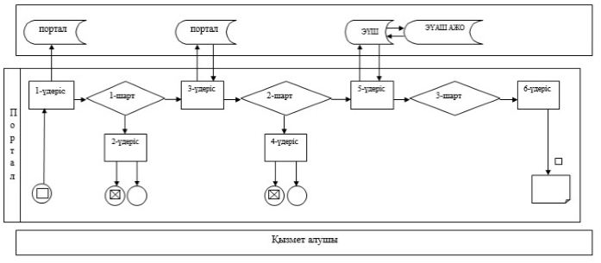

Шартты белгілер:

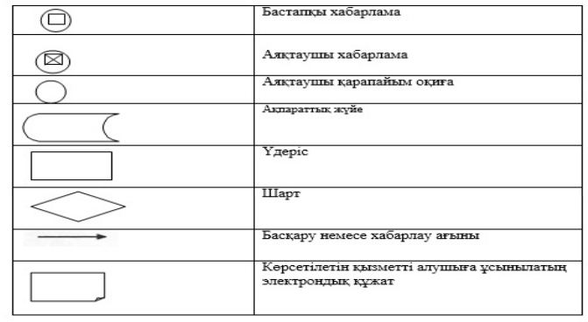

"Тыңайтқыштар (органикалықтарды
қоспағанда) құнын субсидиялау"
мемлекеттік көрсетілетін
қызмет регламентіне 2-қосымша
Мемлекеттік қызмет көрсетудің бизнес-процестерінің анықтамалығы

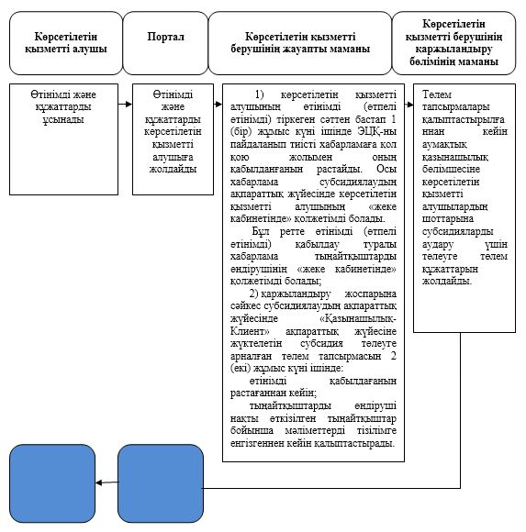

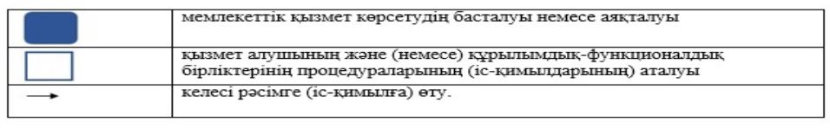

Қарағанды облысы әкімдігінің
2019 жылғы "___"_______
№ _____________
2-қаулысына қосымша
Қарағанды облыс әкімдігінің
2015 жылғы 23 қыркүйектегі
№ 56/04 қаулысымен бекітілген
"Өсiмдiктердi қорғау мақсатында ауыл шаруашылығы дақылдарын өңдеуге арналған гербицидтердiң, биоагенттердiң (энтомофагтардың) және биопрепараттардың құнын субсидиялау" мемлекеттiк көрсетілетін қызмет регламентi
1 тарау. Жалпы ережелер
1. "Өсiмдiктердi қорғау мақсатында ауыл шаруашылығы дақылдарын өңдеуге арналған гербицидтердiң, биоагенттердiң (энтомофагтардың) және биопрепараттардың құнын субсидиялау" мемлекеттік көрсетілетін қызметі (бұдан әрі – мемлекеттік көрсетілетін қызмет) облыстың жергілікті атқарушы органымен (бұдан әрі - қызмет көрсетуші) көрсетіледі.
Өтінімдерді (өтпелі өтінімдерді) қабылдау және мемлекеттік қызметті көрсету нәтижелерін беру "электрондық үкіметтің" www.egov.kz веб-порталы (бұдан әрі - портал) арқылы жүзеге асырылады.
2. Мемлекеттік қызметті көрсету нысаны: электрондық (толық автоматтандырылған).
3. Мемлекеттік қызметті көрсету нәтижесі – субсидияны аудару туралы хабарлама не Қазақстан Республикасы Ауыл шаруашылығы министрінің 2015 жылғы 8 маусымдағы № 15-1/522 "Өсiмдiктердi қорғау мақсатында ауыл шаруашылығы дақылдарын өңдеуге арналған гербицидтердiң, биоагенттердiң (энтомофагтардың) және биопрепараттардың құнын субсидиялау" мемлекеттік көрсетілетін қызмет стандартын бекіту туралы" (Нормативтік құқықтық актілерді мемлекеттік тіркеу тізілімінде № 11684 болып тіркелген) бұйрығымен бекітілген "Өсiмдiктердi қорғау мақсатында ауыл шаруашылығы дақылдарын өңдеуге арналған гербицидтердiң, биоагенттердiң (энтомофагтардың) және биопрепараттардың құнын субсидиялау" мемлекеттік көрсетілетін қызмет стандартының (бұдан әрі – стандарт) 10-тармағымен көзделген жағдайларда және негіздер бойынша мемлекеттік көрсетілетін қызметті ұсынудан уәжді бас тарту. Тиесілі субсидиялар:
1) ағымдағы жылы және (немесе) өткен жылдың 4 (төртінші) тоқсанында тоқсанында гербицидтерді, биоагенттерді (энтомофагтарды) және биопрепараттарды (бұдан әрі – ӨҚҚ) жеткізушіден сатып алынған ӨҚҚ-ға жұмсалған шығындарды өтеу үшін көрсетілетін қызметті алушылардың;
2) ағымдағы жылы және (немесе) өткен жылдың 4 (төртінші) тоқсанында көрсетілетін қызметті алушыларға өткізілген ӨҚҚ құнын арзандату үшін отандық ӨҚҚ өндірушілердің шоттарына аударылады.
Мемлекеттік қызметті көрсету нәтижесін ұсыну нысаны – электрондық.
Мемлекеттік қызметті көрсету нәтижесі туралы хабарлама стандарттың 1 және 2-қосымшаларына сәйкес нысандар бойынша электрондық құжат нысанында көрсетілетін қызметті алушының "жеке кабинетіне" жолданады.
2 тарау. Мемлекеттік көрсетілетін қызмет процесінде көрсетілетін қызметті берушінің құрылымдық бөлімшелерінің (қызметкерлерінің) іс-қимыл тәртібін сипаттау
4. Мемлекеттік қызметті көрсету бойынша рәсімді (іс-қимылды) бастауға негіздеме көрсетілетін қызметті алушының порталға стандарттың 3-қосымшасына сәйкес нысан бойынша толық құны бойынша сатып алынған ӨҚҚ үшін субсидия алуға арналған өтінімді немесе стандарттың 4-қосымшасына сәйкес нысан бойынша ӨҚҚ отандық ӨҚҚ өндірушіден арзандатылған құны бойынша сатып алған жағдайда, тиесілі субсидияларды төлеу туралы өтпелі өтінімді электрондық цифрлық қолтаңбамен (бұдан әрі – ЭЦҚ) куәландырылған электрондық құжат нысанында ұсынуы болып табылады.
5. Мемлекеттік көрсетілетін қызмет процесінің құрамына кіретін әрбір рәсімнің (іс-қимылдың) мазмұны, оның орындалу ұзақтығы:
1) көрсетілетін қызметті берушінің жауапты маманы көрсетілетін қызметті алушының өтінімді немесе өтпелі өтінімді тіркеген сәттен бастап 1 (бір) жұмыс күнi iшiнде ЭЦҚ-ны пайдаланып тиісті хабарламаға қол қою жолымен оның қабылданғанын растайды. Осы хабарлама көрсетілетін қызметті алушының "жеке кабинетінде" қолжетімді болады.
Бұл ретте, өтпелі өтінім бойынша да хабарлама ӨҚҚ өндірушінің Жеке кабинетінде, ол кейіннен нақты өткізілген ӨҚҚ бойынша мәліметтерді тізілімге енгізу үшін қолжетімді болады.
Нәтижесі – өтінімнің (өтпелі өтінімнің) қабылданғанын растау;
2) көрсетілетін қызметті берушінің жауапты маманы қаржыландыру жоспарына сәйкес субсидиялаудың ақпараттық жүйесінде "Қазынашылық-Клиент" ақпараттық жүйесіне жүктелетін субсидия төлеуге арналған төлем тапсырмасын 2 (екі) жұмыс күні ішінде:
өтінімді қабылдағанын растағаннан кейін;
өтпелі өтінім бойынша ӨҚҚ өндіруші нақты өткізілген ӨҚҚ туралы мәліметтерді тізілімге енгізгеннен кейін веб-порталда қалыптастырады.
Нәтижесі - субсидиялаудың ақпараттық жүйесінде субсидиялар төлеуге арналған төлем тапсырмаларын қалыптастыру;
3) көрсетілетін қызметті берушінің қаржыландыру бөлімінің маманы төлем тапсырмалары қалыптастырылғаннан кейін аумақтық қазынашылық бөлімшесіне көрсетілетін қызметті алушылардың шоттарына субсидияларды аудару үшін төлеуге төлем құжаттарын жолдайды.
Нәтижесі - аумақтық қазынашылық бөлімшесіне субсидияларды аудару үшін төлеуге төлем құжаттарын жолдау.
3 тарау. Мемлекеттік көрсетілетін қызмет процесінде көрсетілетін қызметті берушінің құрылымдық бөлімшелерінің (қызметкерлерінің) өзара іс-қимыл тәртібін сипаттау
6. Мемлекеттік көрсетілетін қызмет процесіне қатысатын қызмет берушілердің, құрылымдық бөлімшелерінің (қызметкерлерінің) тізбесі:
1) көрсетілетін қызметті берушінің жауапты маманы;
2) көрсетілетін қызметті берушінің қаржыландыру бөлімінің маманы.
7. Әрбір рәсімнің (іс-қимылдың) ұзақтығын көрсете отырып, құрылымдық бөлімшелер (қызметкерлердің) арасындағы рәсімдердің (іс-қимылдың) сипаттамасы:
1) көрсетілетін қызметті берушінің жауапты маманы көрсетілетін қызметті алушының өтінімді немесе өтпелі өтінімді тіркеген сәттен бастап 1 (бір) жұмыс күнi iшiнде ЭЦҚ-ны пайдаланып тиісті хабарламаға қол қою жолымен оның қабылданғанын растайды. Осы хабарлама көрсетілетін қызметті алушының "жеке кабинетінде" қолжетімді болады.
Бұл ретте, өтпелі өтінім бойынша да хабарлама ӨҚҚ өндірушінің Жеке кабинетінде, ол кейіннен нақты өткізілген ӨҚҚ бойынша мәліметтерді тізілімге енгізу үшін қолжетімді болады;
2) көрсетілетін қызметті берушінің жауапты маманы қаржыландыру жоспарына сәйкес субсидиялаудың ақпараттық жүйесінде "Қазынашылық-Клиент" ақпараттық жүйесіне жүктелетін субсидия төлеуге арналған төлем тапсырмасын 2 (екі) жұмыс күні ішінде:
өтінімді қабылдағанын растағаннан кейін;
өтпелі өтінім бойынша ӨҚҚ өндіруші нақты өткізілген ӨҚҚ туралы мәліметтерді тізілімге енгізгеннен кейін веб-порталда қалыптастырады;
3) көрсетілетін қызметті берушінің қаржыландыру бөлімінің маманы төлем тапсырмалары қалыптастырылғаннан кейін аумақтық қазынашылық бөлімшесіне көрсетілетін қызметті алушылардың шоттарына субсидияларды аудару үшін төлеуге төлем құжаттарын жолдайды.
4 тарау. "Азаматтарға арналған үкімет" Мемлекеттік корпорациясымен және (немесе) өзге де көрсетілетін қызметті берушілермен өзара іс-қимыл тәртібін, сондай-ақ мемлекеттік қызмет көрсету процесінде ақпараттық жүйелерді пайдалану тәртібін сипаттау
8. Портал арқылы мемлекеттік қызмет көрсету кезінде көрсетілген қызмет беруші мен көрсетілген қызмет алушының жүгіну тәртібін және рәсімдердің (іс-қимылдардың) реттілігін сипаттау:
1) көрсетілетін қызметті алушы жеке сәйкестендіру нөмірінің (бұдан әрі – ЖСН) және бизнес-сәйкестендіру нөмірінің (бұдан әрі – БСН), сондай-ақ паролінің (порталда тіркелмеген көрсетілетін қызмет алушылар үшін іске асырылады) көмегімен порталда тіркеуді іске асырады;
2) 1-үдеріс – қызметті алу үшін көрсетілетін қызметті алушының ЖСН/БСН және паролін енгізу үдерісі (авторизация үдерісі);
3) 1-шарт – порталда ЖСН/БСН және пароль арқылы тіркелген көрсетілетін қызметті алушы туралы деректердің түпнұсқалығын тексеру;
4) 2-үдеріс – порталдың көрсетілетін қызметті алушының деректерінде бұзушылықтардың болуына байланысты авторизациядан бас тарту туралы хабарлама қалыптастыруы;
5) 3-үдеріс – көрсетілетін қызметті алушының осы Регламентте көрсетілген қызметті таңдап алуы, қызмет көрсету үшін сауал түрін экранға шығару және құрылымдық пен форматтық талаптарын ескере отырып, сауал түріне стандарттың 9-тармағында көрсетілген электрондық түрдегі қажет құжаттардың көшірмелерін бекітумен қызмет алушының үлгілерді толтыруы (деректерді енгізу), сондай-ақ сауалды куәландыру (қол қою) үшін көрсетілетін қызметті алушының электрондық цифрлық қолтаңба (бұдан әрі – ЭЦҚ) тіркеу куәлігін таңдап алуы;
6) 2-шарт – порталда ЭЦҚ тіркеу куәлігінің қолданыс мерзімін және шақыртып алынған (жойылған) тіркеу куәліктерінің тізімінде жоқтығын, сондай-ақ сәйкестендіру деректерінің сәйкестігін тексеру (сауалда көрсетілген ЖСН/БСН мен ЭЦҚ тіркеу куәлігінде көрсетілген ЖСН/БСН арасындағы);
7) 4-үдеріс – көрсетілетін қызметті алушының ЭЦҚ түпнұсқалығы расталмағандығына байланысты сұратып отырған қызметтен бас тарту туралы хабарлама қалыптастыру;
8) 5-үдеріс – көрсетілетін қызметті берушінің сауалды өңдеуі үшін көрсетілетін қызмет алушының ЭЦҚ куәландырылған (қол қойылған) электрондық құжатты (көрсетілетін қызметті алушының сауалын) "электрондық үкіметтің" автоматтандырылған өңірлік шлюзі жұмыс орнында (бұдан әрі – ЭҮӨШ АЖО) "электрондық үкіметтің" шлюзі (бұдан әрі – ЭҮШ) арқылы жолдау;
9) 3-шарт – көрсетілетін қызметті берушімен көрсетілетін қызметті алушының қоса берген құжаттарын сәйкестікке тексеруі;
10) 6-үдеріс – көрсетілетін қызметті алушымен портал қалыптастырған қызмет нәтижесін (электрондық құжат түріндегі хабарлама) алуы. Электрондық құжат көрсетілетін қызметті берушінің уәкілетті тұлғасының ЭЦҚ пайдаланумен қалыптастырылады.
8-1. "Азаматтарға арналған үкімет" мемлекеттік корпорациясы арқылы мемлекеттік қызмет көрсетілмейді.
9. Портал арқылы мемлекеттік қызмет көрсету кезінде іске қосылған ақпараттық жүйелердің функционалдық өзара іс-қимыл етуі осы регламенттің 1-қосымшасына сәйкес диаграммада келтірілген.
10. Мемлекеттік қызмет көрсету процесінде көрсетілетін қызметті берушінің құрылымдық бөлімшелері (қызметкерлері) рәсімдерінің (әрекеттерінің) кезеңділігі осы регламенттің 2-қосымшасына сәйкес мемлекеттік қызмет көрсетудің бизнес-процестерінің анықтамалығында көрсетіледі.
"Өсiмдiктердi қорғау мақсатында
ауыл шаруашылығы дақылдарын
өңдеуге арналған гербицидтердiң,
биоагенттердiң (энтомофагтардың) және
биопрепараттардың құнын субсидиялау"
мемлекеттік көрсетілетін
қызмет регламентіне 1-қосымша
Портал арқылы мемлекеттік қызмет көрсету кезінде іске қосылған ақпараттық жүйелердің функционалдық өзара іс-қимыл ету диаграммасы

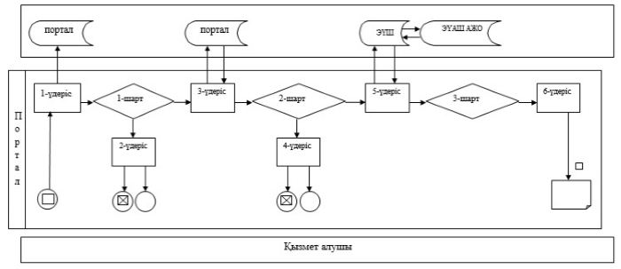

Шартты белгілер:

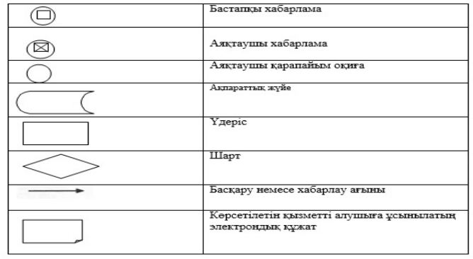

"Өсiмдiктердi қорғау мақсатында
ауыл шаруашылығы дақылдарын
өңдеуге арналған гербицидтердiң,
биоагенттердiң (энтомофагтардың) және
биопрепараттардың құнын субсидиялау"
мемлекеттік көрсетілетін
қызмет регламентіне 2-қосымша
Мемлекеттік қызмет көрсетудің бизнес-процестерінің анықтамалығы

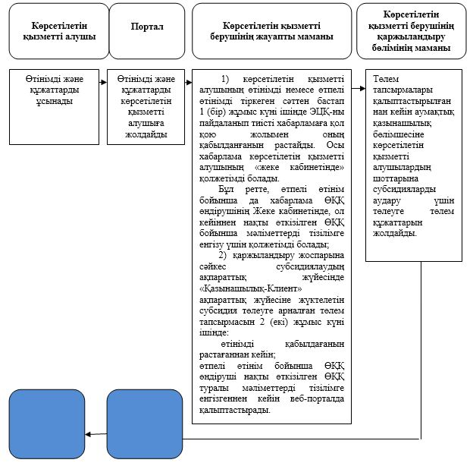

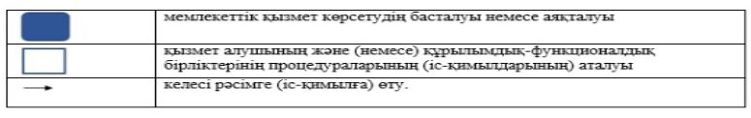

Қарағанды облысы әкімдігінің
2019 жылғы "___"_______
№ _____________
қаулысына 3-қосымша
Қарағанды облыс әкімдігінің
2015 жылғы 28 тамыздағы
№ 48/02 қаулысымен бекітілген
"Тұқым шаруашылығын дамытуды субсидиялау" мемлекеттiк көрсетілетін қызмет регламентi
1 тарау. Жалпы ережелер
1. "Тұқым шаруашылығын дамытуды субсидиялау" мемлекеттік көрсетілетін қызметі (бұдан әрі – мемлекеттік көрсетілетін қызмет) облыстың жергілікті атқарушы органымен (бұдан әрі - қызмет көрсетуші) көрсетіледі.
Өтінімдерді қабылдау және мемлекеттік қызметті көрсету нәтижелерін беру "электрондық үкіметтің" www.egov.kz веб-порталы (бұдан әрі - портал) арқылы жүзеге асырылады.
2. Мемлекеттік қызметті көрсету нысаны: электрондық (толық автоматтандырылған).
3. Мемлекеттік қызметті көрсету нәтижесі – субсидияны аудару туралы хабарлама не Қазақстан Республикасы Ауыл шаруашылығы министрінің 2015 жылғы 6 мамырдағы № 4-2/419 "Тұқым шаруашылығын дамытуды субсидиялау" мемлекеттік көрсетілетін қызмет стандартын бекіту туралы" (Нормативтік құқықтық актілерді мемлекеттік тіркеу тізілімінде № 11455 болып тіркелген) бұйрығымен бекітілген "Тұқым шаруашылығын дамытуды субсидиялау" мемлекеттік көрсетілетін қызмет стандартының (бұдан әрі – стандарт) 10-тармағымен көзделген жағдайларда және негіздер бойынша мемлекеттік көрсетілетін қызметті ұсынудан уәжді бас тарту.
Мемлекеттік қызметті көрсету нәтижесін ұсыну нысаны – электрондық.
Көрсетілетін қызметті алушыға стандарттың 1 және 2-қосымшаларға сәйкес нысандар бойынша электрондық құжат нысанында мемлекеттік қызметті көрсету нәтижесі туралы хабарлама жолданады. Хабарлама субсидиялаудың ақпараттық жүйесінде тіркелген кезде көрсетілетін қызметті алушы көрсеткен электрондық почта мекенжайына жолданады.
2 тарау. Мемлекеттік көрсетілетін қызмет процесінде көрсетілетін қызметті берушінің құрылымдық бөлімшелерінің (қызметкерлерінің) іс-қимыл тәртібін сипаттау
4. Мемлекеттік қызметті көрсету бойынша рәсімді (іс-қимылды) бастауға негіздеме көрсетілетін қызметті алушының порталға электрондық цифрлық қолтаңбамен (бұдан әрі – ЭЦҚ) куәландырылған электрондық құжат нысанында:
1) стандарттың 3-қосымшаға сәйкес нысан бойынша норма бойынша нақты босатылған элиталық тұқымдар және (немесе) бірінші репродукция тұқымдары үшін субсидия алуға арналған өтінімді;
2) стандарттың 4-қосымшаға сәйкес нысан бойынша элиталық тұқым өсіру шаруашылығынан (тұқым өсіру шаруашылығынан, тұқым өткізушіден) толық құны бойынша нақты сатып алынған бірінші ұрпақ будандарының тұқымдары (мақтаның бірінші немесе екінші репродукция тұқымдары, жеміс-жидек дақылдары мен жүзімнің элиталық көшеттері) үшін субсидиялар алуға арналған өтінімді;
3) стандарттың 5-қосымшаға сәйкес нысан бойынша элиталық тұқым өсіру шаруашылығынан (тұқым өсіру шаруашылығынан, тұқым өткізушіден) бірінші ұрпақ будандарының тұқымдарын (мақтаның бірінші, екінші репродукция тұқымдарын, жеміс-жидек дақылдары мен жүзімнің элиталық көшеттерін) арзандатылған құны бойынша сатып алу кезінде тиесілі субсидияларды төлеу туралы өтпелі өтiнiмді ұсынуы болып табылады.
Өтінімнің (өтпелі өтінімнің) қабылданғанын субсидиялаудың ақпараттық жүйесіндегі көрсетілетін қызметті алушының "жеке кабинетінде" мемлекеттік қызметті көрсетуге арналған сұранымның қабылданғаны туралы тиісті мәртебе растайды.
5. Мемлекеттік көрсетілетін қызмет процесінің құрамына кіретін әрбір рәсімнің (іс-қимылдың) мазмұны, оның орындалу ұзақтығы:
1) көрсетілетін қызметті берушінің жауапты маманы көрсетілетін қызметті алушының өтінімді немесе өтпелі өтінімді тіркеген сәттен бастап 1 (бір) жұмыс күнi iшiнде ЭЦҚ-ны пайдаланып тиісті хабарламаға қол қою жолымен оның қабылданғанын растайды. Осы хабарлама көрсетілетін қызметті алушының "жеке кабинетінде" қолжетімді болады.
Бұл ретте өтпелі өтінімнің қабылданғаны туралы хабарлама элиттұқымшардың (тұқымшардың, өткізушінің) Жеке кабинетінде қолжетімді болады. Элиттұқымшар (тұқымшар, тұқым өткізуші) нақты өткізілген бірінші ұрпақ будандарының тұқымдары (мақта тұқымдары, элиталық көшеттер) бойынша мәліметтерді тізілімге енгізеді.
Элиттұқымшардың (тұқымшардың, өткізушінің) бірінші ұрпақ будандарының тұқымдары, мақта тұқымдарына және (немесе) элиталық көшеттерін нақты өткізгені бойынша мәліметтерді өтпелі өтінімге уақытында енгізбеген жағдайда өтпелі өтінім жойылады. Бұл ретте ауылшартауарынөндіруші (ауылшаркооперативі) Жеке кабинетінде өтпелі өтінімді жою туралы ескертпе қол жетімді болады.
Нәтижесі – өтінімнің немесе өтпелі өтінімнің қабылданғанын растау;
2) көрсетілетін қызметті берушінің жауапты маманы қаржыландыру жоспарына сәйкес субсидиялаудың ақпараттық жүйесінде "Қазынашылық-Клиент" ақпараттық жүйесіне жүктелетін субсидия төлеуге арналған төлем тапсырмасын 2 (екі) жұмыс күні ішінде:
өтінімді қабылдағанын растағаннан кейін;
элиттұқымшар (тұқымшар, өткізуші) нақты өткізілген бірінші ұрпақ будандарының тұқымдары (мақта тұқымдары, элиталық көшеттер) бойынша мәліметтерді тізілімге енгізгеннен кейін қалыптастырады.
Нәтижесі - субсидиялаудың ақпараттық жүйесінде субсидиялар төлеуге арналған төлем тапсырмаларын қалыптастыру;
3) көрсетілетін қызметті берушінің қаржыландыру бөлімінің маманы төлем тапсырмалары қалыптастырылғаннан кейін аумақтық қазынашылық бөлімшесіне көрсетілетін қызметті алушылардың шоттарына субсидияларды аудару үшін төлеуге төлем құжаттарын жолдайды.
Нәтижесі - аумақтық қазынашылық бөлімшесіне субсидияларды аудару үшін төлеуге төлем құжаттарын жолдау.
3 тарау. Мемлекеттік көрсетілетін қызмет процесінде көрсетілетін қызметті берушінің құрылымдық бөлімшелерінің (қызметкерлерінің) өзара іс-қимыл тәртібін сипаттау
6. Мемлекеттік көрсетілетін қызмет процесіне қатысатын қызмет берушілердің, құрылымдық бөлімшелерінің (қызметкерлерінің) тізбесі:
1) көрсетілетін қызметті берушінің жауапты маманы;
2) көрсетілетін қызметті берушінің қаржыландыру бөлімінің маманы.
7. Әрбір рәсімнің (іс-қимылдың) ұзақтығын көрсете отырып, құрылымдық бөлімшелер (қызметкерлердің) арасындағы рәсімдердің (іс-қимылдың) сипаттамасы:
1) көрсетілетін қызметті берушінің жауапты маманы көрсетілетін қызметті алушының өтінімді немесе өтпелі өтінімді тіркеген сәттен бастап 1 (бір) жұмыс күнi iшiнде ЭЦҚ-ны пайдаланып тиісті хабарламаға қол қою жолымен оның қабылданғанын растайды. Осы хабарлама көрсетілетін қызметті алушының "жеке кабинетінде" қолжетімді болады.
Бұл ретте өтпелі өтінімнің қабылданғаны туралы хабарлама элиттұқымшардың (тұқымшардың, өткізушінің) Жеке кабинетінде қолжетімді болады. Элиттұқымшар (тұқымшар, тұқым өткізуші) нақты өткізілген бірінші ұрпақ будандарының тұқымдары (мақта тұқымдары, элиталық көшеттер) бойынша мәліметтерді тізілімге енгізеді.
Элиттұқымшардың (тұқымшардың, өткізушінің) бірінші ұрпақ будандарының тұқымдары, мақта тұқымдарына және (немесе) элиталық көшеттерін нақты өткізгені бойынша мәліметтерді өтпелі өтінімге уақытында енгізбеген жағдайда өтпелі өтінім жойылады. Бұл ретте ауылшартауарынөндіруші (ауылшаркооперативі) Жеке кабинетінде өтпелі өтінімді жою туралы ескертпе қол жетімді болады;
2) көрсетілетін қызметті берушінің жауапты маманы қаржыландыру жоспарына сәйкес субсидиялаудың ақпараттық жүйесінде "Қазынашылық-Клиент" ақпараттық жүйесіне жүктелетін субсидия төлеуге арналған төлем тапсырмасын 2 (екі) жұмыс күні ішінде:
өтінімді қабылдағанын растағаннан кейін;
элиттұқымшар (тұқымшар, өткізуші) нақты өткізілген бірінші ұрпақ будандарының тұқымдары (мақта тұқымдары, элиталық көшеттер) бойынша мәліметтерді тізілімге енгізгеннен кейін қалыптастырады;
3) көрсетілетін қызметті берушінің қаржыландыру бөлімінің маманы төлем тапсырмалары қалыптастырылғаннан кейін аумақтық қазынашылық бөлімшесіне көрсетілетін қызметті алушылардың шоттарына субсидияларды аудару үшін төлеуге төлем құжаттарын жолдайды.
4 тарау. "Азаматтарға арналған үкімет" Мемлекеттік корпорациясымен және (немесе) өзге де көрсетілетін қызметті берушілермен өзара іс-қимыл тәртібін, сондай-ақ мемлекеттік қызмет көрсету процесінде ақпараттық жүйелерді пайдалану тәртібін сипаттау
8. Портал арқылы мемлекеттік қызмет көрсету кезінде көрсетілген қызмет беруші мен көрсетілген қызмет алушының жүгіну тәртібін және рәсімдердің (іс-қимылдардың) реттілігін сипаттау:
1) көрсетілетін қызметті алушы жеке сәйкестендіру нөмірінің (бұдан әрі – ЖСН) және бизнес-сәйкестендіру нөмірінің (бұдан әрі – БСН), сондай-ақ паролінің (порталда тіркелмеген көрсетілетін қызмет алушылар үшін іске асырылады) көмегімен порталда тіркеуді іске асырады;
2) 1-үдеріс – қызметті алу үшін көрсетілетін қызметті алушының ЖСН/БСН және паролін енгізу үдерісі (авторизация үдерісі);
3) 1-шарт – порталда ЖСН/БСН және пароль арқылы тіркелген көрсетілетін қызметті алушы туралы деректердің түпнұсқалығын тексеру;
4) 2-үдеріс – порталдың көрсетілетін қызметті алушының деректерінде бұзушылықтардың болуына байланысты авторизациядан бас тарту туралы хабарлама қалыптастыруы;
5) 3-үдеріс – көрсетілетін қызметті алушының осы Регламентте көрсетілген қызметті таңдап алуы, қызмет көрсету үшін сауал түрін экранға шығару және құрылымдық пен форматтық талаптарын ескере отырып, сауал түріне стандарттың 9-тармағында көрсетілген электрондық түрдегі қажет құжаттардың көшірмелерін бекітумен қызмет алушының үлгілерді толтыруы (деректерді енгізу), сондай-ақ сауалды куәландыру (қол қою) үшін көрсетілетін қызметті алушының электрондық цифрлық қолтаңба (бұдан әрі – ЭЦҚ) тіркеу куәлігін таңдап алуы;
6) 2-шарт – порталда ЭЦҚ тіркеу куәлігінің қолданыс мерзімін және шақыртып алынған (жойылған) тіркеу куәліктерінің тізімінде жоқтығын, сондай-ақ сәйкестендіру деректерінің сәйкестігін тексеру (сауалда көрсетілген ЖСН/БСН мен ЭЦҚ тіркеу куәлігінде көрсетілген ЖСН/БСН арасындағы);
7) 4-үдеріс – көрсетілетін қызметті алушының ЭЦҚ түпнұсқалығы расталмағандығына байланысты сұратып отырған қызметтен бас тарту туралы хабарлама қалыптастыру;
8) 5-үдеріс – көрсетілетін қызметті берушінің сауалды өңдеуі үшін көрсетілетін қызмет алушының ЭЦҚ куәландырылған (қол қойылған) электрондық құжатты (көрсетілетін қызметті алушының сауалын) "электрондық үкіметтің" автоматтандырылған өңірлік шлюзі жұмыс орнында (бұдан әрі – ЭҮӨШ АЖО) "электрондық үкіметтің" шлюзі (бұдан әрі – ЭҮШ) арқылы жолдау;
9) 3-шарт – көрсетілетін қызметті берушімен көрсетілетін қызметті алушының қоса берген құжаттарын сәйкестікке тексеруі;
10) 6-үдеріс – көрсетілетін қызметті алушымен портал қалыптастырған қызмет нәтижесін (электрондық құжат түріндегі хабарлама) алуы. Электрондық құжат көрсетілетін қызметті берушінің уәкілетті тұлғасының ЭЦҚ пайдаланумен қалыптастырылады.
8-1. "Азаматтарға арналған үкімет" мемлекеттік корпорациясы арқылы мемлекеттік қызмет көрсетілмейді.
9. Портал арқылы мемлекеттік қызмет көрсету кезінде іске қосылған ақпараттық жүйелердің функционалдық өзара іс-қимыл етуі осы регламенттің 1-қосымшасына сәйкес диаграммада келтірілген.
10. Мемлекеттік қызмет көрсету процесінде көрсетілетін қызметті берушінің құрылымдық бөлімшелері (қызметкерлері) рәсімдерінің (әрекеттерінің) кезеңділігі осы регламенттің 2-қосымшасына сәйкес мемлекеттік қызмет көрсетудің бизнес-процестерінің анықтамалығында көрсетіледі.
"Тұқым шаруашылығын
дамытуды субсидиялау"
мемлекеттік көрсетілетін
қызмет регламентіне 1-қосымша
Портал арқылы мемлекеттік қызмет көрсету кезінде іске қосылған ақпараттық жүйелердің функционалдық өзара іс-қимыл ету диаграммасы

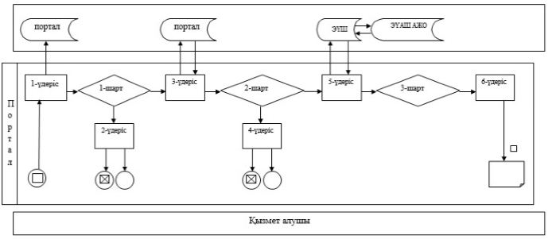

Шартты белгілер:

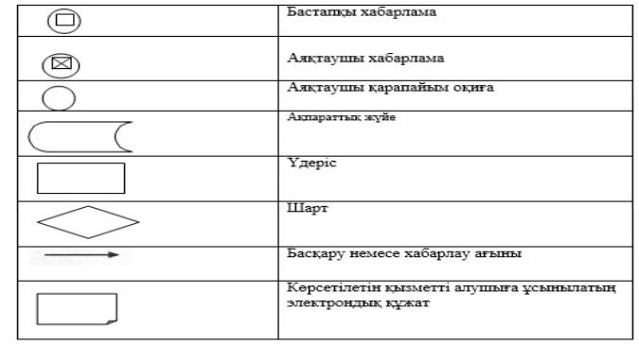

"Тұқым шаруашылығын
дамытуды субсидиялау"
мемлекеттік көрсетілетін
қызмет регламентіне 2-қосымша
Мемлекеттік қызмет көрсетудің бизнес-процестерінің анықтамалығы

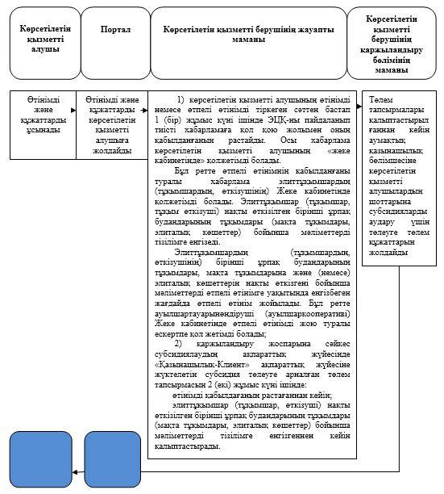

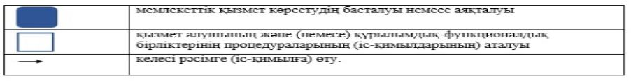

Қарағанды облысы әкімдігінің
2019 жылғы "___"_______
№ _____________
қаулысына 4-қосымша
Қарағанды облыс әкімдігінің
2015 жылғы 23 қыркүйектегі
№ 56/03 қаулысымен бекітілген
"Басым дақылдар өндiрудi субсидиялау арқылы өсiмдiк шаруашылығы өнiмiнiң шығымдылығы мен сапасын арттыруды, жанар-жағармай материалдарының және көктемгi егiс пен егiн жинау жұмыстарын жүргiзу үшін қажеттi басқа да тауарлық-материалдық құндылықтардың құнын субсидиялау" мемлекеттiк көрсетілетін қызмет регламентi
1 тарау. Жалпы ережелер
1. "Басым дақылдар өндiрудi субсидиялау арқылы өсiмдiк шаруашылығы өнiмiнiң шығымдылығы мен сапасын арттыруды, жанар-жағармай материалдарының және көктемгi егiс пен егiн жинау жұмыстарын жүргiзу үшін қажеттi басқа да тауарлық-материалдық құндылықтардың құнын субсидиялау" мемлекеттік көрсетілетін қызметі (бұдан әрі – мемлекеттік көрсетілетін қызмет) облыстың жергілікті атқарушы органымен (бұдан әрі - қызмет көрсетуші) көрсетіледі.
Өтінімдерді қабылдау және мемлекеттік қызметті көрсету нәтижелерін беру "электрондық үкіметтің" www.egov.kz веб-порталы (бұдан әрі - портал) арқылы жүзеге асырылады.
2. Мемлекеттік қызметті көрсету нысаны: электрондық (толық автоматтандырылған).
3. Мемлекеттік қызметті көрсету нәтижесі – субсидияны аударылғаны туралы хабарлама не Қазақстан Республикасы Ауыл шаруашылығы министрінің 2015 жылғы 6 мамырдағы № 4-3/423 "Басым дақылдар өндiрудi субсидиялау арқылы өсiмдiк шаруашылығы өнiмiнiң шығымдылығы мен сапасын арттыруды, жанар-жағармай материалдарының және көктемгi егiс пен егiн жинау жұмыстарын жүргiзу үшін қажеттi басқа да тауарлық-материалдық құндылықтардың құнын субсидиялау" мемлекеттік көрсетілетін қызмет стандартын бекіту туралы" (Нормативтік құқықтық актілерді мемлекеттік тіркеу тізілімінде № 11705 болып тіркелген) бұйрығымен бекітілген "Басым дақылдар өндiрудi субсидиялау арқылы өсiмдiк шаруашылығы өнiмiнiң шығымдылығы мен сапасын арттыруды, жанар-жағармай материалдарының және көктемгi егiс пен егiн жинау жұмыстарын жүргiзу үшін қажеттi басқа да тауарлық-материалдық құндылықтардың құнын субсидиялау" мемлекеттік көрсетілетін қызмет стандартының (бұдан әрі – стандарт) 10-тармағында көзделген жағдайларда және негіздер бойынша мемлекеттік көрсетілетін қызметті ұсынудан уәжді бас тарту.
Мемлекеттік қызметті көрсету нәтижесін ұсыну нысаны – электрондық.
2 тарау. Мемлекеттік көрсетілетін қызмет процесінде көрсетілетін қызметті берушінің құрылымдық бөлімшелерінің (қызметкерлерінің) іс-қимыл тәртібін сипаттау
4. Мемлекеттік қызметті көрсету бойынша рәсімді (іс-қимылды) бастауға негіздеме көрсетілетін қызметті алушының порталға электрондық цифрлық қолтаңбамен (бұдан әрі – ЭЦҚ) куәландырылған электрондық құжат нысанында стандарттың қосымшаға сәйкес нысан бойынша өтінімді ұсынуы болып табылады.
5. Мемлекеттік көрсетілетін қызмет процесінің құрамына кіретін әрбір рәсімнің (іс-қимылдың) мазмұны, оның орындалу ұзақтығы:
1) көрсетілетін қызметті берушінің жауапты маманы көрсетілетін қызметті алушының өтінімді тіркеген сәттен бастап 1 (бір) жұмыс күнi iшiнде ЭЦҚ-ны пайдаланып тиісті хабарламаға қол қою жолымен оның қабылданғанын растайды. Осы хабарлама көрсетілетін қызметті алушының "жеке кабинетінде" қолжетімді болады.
Нәтижесі – өтінімнің қабылданғанын растау;
2) көрсетілетін қызметті берушінің жауапты маманы қаржыландыру жоспарына сәйкес субсидиялаудың ақпараттық жүйесінде "Қазынашылық-Клиент" ақпараттық жүйесіне жүктелетін субсидия төлеуге арналған төлем тапсырмасын 2 (екі) жұмыс күні ішінде өтінімді қабылдағанын растағаннан кейін қалыптастырады.
Нәтижесі - субсидиялаудың ақпараттық жүйесінде субсидиялар төлеуге арналған төлем тапсырмаларын қалыптастыру;
3) көрсетілетін қызметті берушінің қаржыландыру бөлімінің маманы төлем тапсырмалары қалыптастырылғаннан кейін аумақтық қазынашылық бөлімшесіне көрсетілетін қызметті алушылардың шоттарына субсидияларды аудару үшін төлеуге төлем құжаттарын жолдайды.
Нәтижесі - аумақтық қазынашылық бөлімшесіне субсидияларды аудару үшін төлеуге төлем құжаттарын жолдау.
3 тарау. Мемлекеттік көрсетілетін қызмет процесінде көрсетілетін қызметті берушінің құрылымдық бөлімшелерінің (қызметкерлерінің) өзара іс-қимыл тәртібін сипаттау
6. Мемлекеттік көрсетілетін қызмет процесіне қатысатын қызмет берушілердің, құрылымдық бөлімшелерінің (қызметкерлерінің) тізбесі:
1) көрсетілетін қызметті берушінің жауапты маманы;
2) көрсетілетін қызметті берушінің қаржыландыру бөлімінің маманы.
7. Әрбір рәсімнің (іс-қимылдың) ұзақтығын көрсете отырып, құрылымдық бөлімшелер (қызметкерлердің) арасындағы рәсімдердің (іс-қимылдың) сипаттамасы:
1) көрсетілетін қызметті берушінің жауапты маманы көрсетілетін қызметті алушының өтінімді тіркеген сәттен бастап 1 (бір) жұмыс күнi iшiнде ЭЦҚ-ны пайдаланып тиісті хабарламаға қол қою жолымен оның қабылданғанын растайды. Осы хабарлама көрсетілетін қызметті алушының "жеке кабинетінде" қолжетімді болады;
2) көрсетілетін қызметті берушінің жауапты маманы қаржыландыру жоспарына сәйкес субсидиялаудың ақпараттық жүйесінде "Қазынашылық-Клиент" ақпараттық жүйесіне жүктелетін субсидия төлеуге арналған төлем тапсырмасын 2 (екі) жұмыс күні ішінде өтінімді қабылдағанын растағаннан кейін қалыптастырады;
3) көрсетілетін қызметті берушінің қаржыландыру бөлімінің маманы төлем тапсырмалары қалыптастырылғаннан кейін аумақтық қазынашылық бөлімшесіне көрсетілетін қызметті алушылардың шоттарына субсидияларды аудару үшін төлеуге төлем құжаттарын жолдайды.
4 тарау. "Азаматтарға арналған үкімет" Мемлекеттік корпорациясымен және (немесе) өзге де көрсетілетін қызметті берушілермен өзара іс-қимыл тәртібін, сондай-ақ мемлекеттік қызмет көрсету процесінде ақпараттық жүйелерді пайдалану тәртібін сипаттау
8. Портал арқылы мемлекеттік қызмет көрсету кезінде көрсетілген қызмет беруші мен көрсетілген қызмет алушының жүгіну тәртібін және рәсімдердің (іс-қимылдардың) реттілігін сипаттау:
1) көрсетілетін қызметті алушы жеке сәйкестендіру нөмірінің (бұдан әрі – ЖСН) және бизнес-сәйкестендіру нөмірінің (бұдан әрі – БСН), сондай-ақ паролінің (порталда тіркелмеген көрсетілетін қызмет алушылар үшін іске асырылады) көмегімен порталда тіркеуді іске асырады;
2) 1-үдеріс – қызметті алу үшін көрсетілетін қызметті алушының ЖСН/БСН және паролін енгізу үдерісі (авторизация үдерісі);
3) 1-шарт – порталда ЖСН/БСН және пароль арқылы тіркелген көрсетілетін қызметті алушы туралы деректердің түпнұсқалығын тексеру;
4) 2-үдеріс – порталдың көрсетілетін қызметті алушының деректерінде бұзушылықтардың болуына байланысты авторизациядан бас тарту туралы хабарлама қалыптастыруы;
5) 3-үдеріс – көрсетілетін қызметті алушының осы Регламентте көрсетілген қызметті таңдап алуы, қызмет көрсету үшін сауал түрін экранға шығару және құрылымдық пен форматтық талаптарын ескере отырып, сауал түріне стандарттың 9-тармағында көрсетілген электрондық түрдегі қажет құжаттардың көшірмелерін бекітумен қызмет алушының үлгілерді толтыруы (деректерді енгізу), сондай-ақ сауалды куәландыру (қол қою) үшін көрсетілетін қызметті алушының электрондық цифрлық қолтаңба (бұдан әрі – ЭЦҚ) тіркеу куәлігін таңдап алуы;
6) 2-шарт – порталда ЭЦҚ тіркеу куәлігінің қолданыс мерзімін және шақыртып алынған (жойылған) тіркеу куәліктерінің тізімінде жоқтығын, сондай-ақ сәйкестендіру деректерінің сәйкестігін тексеру (сауалда көрсетілген ЖСН/БСН мен ЭЦҚ тіркеу куәлігінде көрсетілген ЖСН/БСН арасындағы);
7) 4-үдеріс – көрсетілетін қызметті алушының ЭЦҚ түпнұсқалығы расталмағандығына байланысты сұратып отырған қызметтен бас тарту туралы хабарлама қалыптастыру;
8) 5-үдеріс – көрсетілетін қызметті берушінің сауалды өңдеуі үшін көрсетілетін қызмет алушының ЭЦҚ куәландырылған (қол қойылған) электрондық құжатты (көрсетілетін қызметті алушының сауалын) "электрондық үкіметтің" автоматтандырылған өңірлік шлюзі жұмыс орнында (бұдан әрі – ЭҮӨШ АЖО) "электрондық үкіметтің" шлюзі (бұдан әрі – ЭҮШ) арқылы жолдау;
9) 3-шарт – көрсетілетін қызметті берушімен көрсетілетін қызметті алушының қоса берген құжаттарын сәйкестікке тексеруі;
10) 6-үдеріс – көрсетілетін қызметті алушымен портал қалыптастырған қызмет нәтижесін (электрондық құжат түріндегі хабарлама) алуы. Электрондық құжат көрсетілетін қызметті берушінің уәкілетті тұлғасының ЭЦҚ пайдаланумен қалыптастырылады.
8-1. "Азаматтарға арналған үкімет" мемлекеттік корпорациясы арқылы мемлекеттік қызмет көрсетілмейді.
9. Портал арқылы мемлекеттік қызмет көрсету кезінде іске қосылған ақпараттық жүйелердің функционалдық өзара іс-қимыл етуі осы регламенттің 1-қосымшасына сәйкес диаграммада келтірілген.
10. Мемлекеттік қызмет көрсету процесінде көрсетілетін қызметті берушінің құрылымдық бөлімшелері (қызметкерлері) рәсімдерінің (әрекеттерінің) кезеңділігі осы регламенттің 2-қосымшасына сәйкес мемлекеттік қызмет көрсетудің бизнес-процестерінің анықтамалығында көрсетіледі.
"Басым дақылдар өндiрудi субсидиялау
арқылы өсiмдiк шаруашылығы өнiмiнiң
шығымдылығы мен сапасын арттыруды,
жанар-жағармай материалдарының және
көктемгi егiс пен егiн жинау жұмыстарын жүргiзу
үшін қажеттi басқа да тауарлық-материалдық
құндылықтардың құнын субсидиялау"
мемлекеттік көрсетілетін
қызмет регламентіне 1-қосымша
Портал арқылы мемлекеттік қызмет көрсету кезінде іске қосылған ақпараттық жүйелердің функционалдық өзара іс-қимыл ету диаграммасы

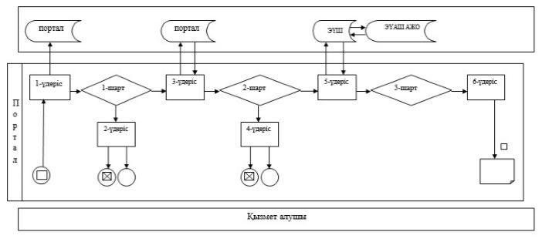

Шартты белгілер:

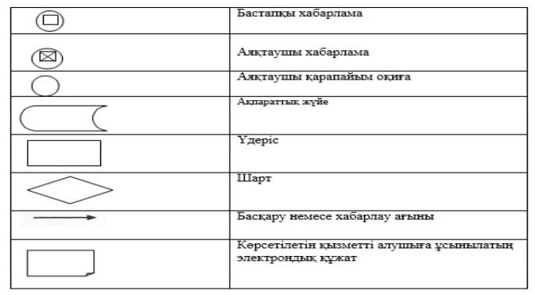

"Басым дақылдар өндiрудi субсидиялау
арқылы өсiмдiк шаруашылығы өнiмiнiң
шығымдылығы мен сапасын арттыруды,
жанар-жағармай материалдарының және
көктемгi егiс пен егiн жинау жұмыстарын жүргiзу
үшін қажеттi басқа да тауарлық-материалдық
құндылықтардың құнын субсидиялау"
мемлекеттік көрсетілетін
қызмет регламентіне 2-қосымша
Мемлекеттік қызмет көрсетудің бизнес-процестерінің анықтамалығы

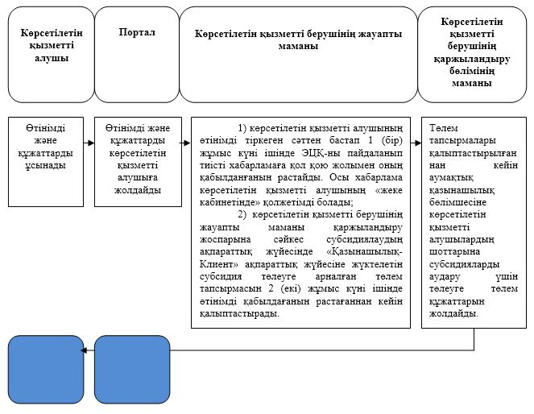

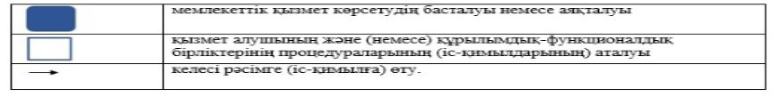

Қарағанды облысы әкімдігінің
2019 жылғы "___"_______
№ _____________
қаулысына 5-қосымша
Қарағанды облыс әкімдігінің
2017 жылғы 28 қарашадағы
№ 76/02 қаулысымен бекітілген
"Ауыл шаруашылығы малын, техниканы және технологиялық жабдықты сатып алуға кредит беру, сондай-ақ лизинг кезінде сыйақы мөлшерлемелерін субсидиялау" мемлекеттік көрсетілетін қызмет регламенті
1 тарау. Жалпы ережелер
1. "Ауыл шаруашылығы малын, техниканы және технологиялық жабдықты сатып алуға кредит беру, сондай-ақ лизинг кезінде сыйақы мөлшерлемелерін субсидиялау" мемлекеттік көрсетілетін қызмет (бұдан әрі – мемлекеттік қызмет) облыстың жергілікті атқарушы органымен (бұдан әрі – көрсетілетін қызметті беруші) көрсетіледі.
Өтінімдерді қабылдау және мемлекеттік қызметті көрсету нәтижелерін беру "электрондық үкіметтің" www.egov.kz веб-порталы (бұдан әрі - портал) арқылы жүзеге асырылады.
2. Мемлекеттік қызметті көрсету нысаны: электрондық (толық автоматтандырылған).
3. Мемлекеттік қызметті көрсету нәтижесі – субсидияның аударылғаны туралы хабарлама не Қазақстан Республикасы Премьер-Министрінің орынбасары – Қазақстан Республикасы Ауыл шаруашылығы министрінің 2017 жылғы 8 маусымдаы № 229 "Ауыл шаруашылығы малын, техниканы және технологиялық жабдықты сатып алуға кредит беру, сондай-ақ лизинг кезінде сыйақы мөлшерлемелерін субсидиялау" мемлекеттік көрсетілетін қызмет стандартын бекіту туралы" (Нормативтік құқықтық актілерді мемлекеттік тіркеу тізілімінде № 15374 болып тіркелген) бұйрығымен бекітілген "Ауыл шаруашылығы малын, техниканы және технологиялық жабдықты сатып алуға кредит беру, сондай-ақ лизинг кезінде сыйақы мөлшерлемелерін субсидиялау" мемлекеттік көрсетілетін қызмет стандартының (бұдан әрі – стандарт) 10-тармағында көзделген жағдайларда және негіздер бойынша мемлекеттік көрсетілетін қызметті ұсынудан уәжді бас тарту.
Мемлекеттік қызметті көрсету нәтижесін ұсыну нысаны – электрондық.
Көрсетілетін қызметті алушыға субсидияның аударылғаны туралы хабарлама не көрсетілетін қызметті берушінің электрондық цифрлық қолтаңбасы (бұдан әрі - ЭЦҚ) қойылған электрондық құжат нысанында осы стандартқа 1 және 2-қосымшаларға сәйкес мемлекеттік қызметті көрсетуден бас тарту туралы хабарлама жолданады. Хабарлама көрсетілетін қызметті алушы субсидиялаудың ақпараттық жүйесінде тіркелген кезде көрсеткен электрондық почта мекенжайына, сондай-ақ субсидиялаудың ақпараттық жүйесіндегі "жеке кабинетке" жолданады.
2 тарау. Мемлекеттік көрсетілетін қызмет процесінде көрсетілетін қызметті берушінің құрылымдық бөлімшелерінің (қызметкерлерінің) іс-қимыл тәртібін сипаттау
4. Мемлекеттік қызметті көрсету бойынша рәсімді (іс-қимылды) бастауға негіздеме көрсетілетін қызметті алушының порталға стандарттың 3-қосымшаға сәйкес көрсетілетін қызметті алушы мен қаржы институтының ЭЦҚ куәландырылған электрондық құжат нысанындағы субсидиялау шартын жасасуға арналған ұсыныс болып табылады.
5. Мемлекеттік көрсетілетін қызмет процесінің құрамына кіретін әрбір рәсімнің (іс-қимылдың) мазмұны, оның орындалу ұзақтығы:
1) көрсетілетін қызметті берушінің жауапты маманы ұсынысты алған күннен бастап 3 (үш) жұмыс күні ішінде мыналарды жүзеге асырады:
ұсынысты субсидиялаудың ақпараттық жүйесінде тіркеу;
ұсыныстың субсидиялау талаптарына сәйкестігін тексеру, оның ішінде қарыз шарттарына қойылатын талаптарға қарыз шартының сәйкестігін тексеру;
ұсыныс бойынша шешімді қабылдау мен ресімдеу және бұл туралы қарыз алушы мен қаржы институтын хабардар ету.
Нәтижесі - ұсыныс бойынша шешімді қабылдау мен ресімдеу;
2) көрсетілетін қызметті берушінің шешімінің негізінде қарыз алушы, қаржы институты ұсыныс бойынша оң шешім туралы көрсетілетін қызметті берушінің хабарламасын алған күннен бастап 5 (бес) жұмыс күні ішінде қарыз алушы, қаржы институты мен көрсетілетін қызметті берушіні арасында субсидиялау шарты жасалады.
Нәтижесі - қарыз алушы, қаржы институты мен көрсетілетін қызметті берушіні арасында субсидиялау шартын жасау;
3) көрсетілетін қызметті берушінің жауапты маманы субсидиялауға арналған өтінімді алған күннен бастап 2 (екі) жұмыс күні ішінде:
ЭЦҚ пайдалана отырып қол қою жолымен субсидиялауға арналған өтінімнің қабылданғанын растайды;
субсидиялауға арналған өтінімді тіркеу нәтижелері бойынша субсидияларды қаржы институтының арнайы банктік шотына аудару үшін "Қазынашылық-Клиент" ақпараттық жүйесіне жүктелетін субсидиялар төлеуге арналған төлем тапсырмаларын субсидиялаудың ақпараттық жүйесінде қалыптастырады.
Нәтижесі - субсидиялар төлеуге арналған төлем тапсырмаларын субсидиялаудың ақпараттық жүйесінде қалыптастыру;
4) көрсетілетін қызметті берушінің қаржыландыру бөлімінің маманы төлем тапсырмалары қалыптастырылғаннан кейін аумақтық қазынашылық бөлімшесіне көрсетілетін қызметті алушылардың шоттарына субсидияларды аудару үшін төлеуге төлем құжаттарын жолдайды.
Нәтижесі - аумақтық қазынашылық бөлімшесіне субсидияларды аудару үшін төлеуге төлем құжаттарын жолдау.
3 тарау. Мемлекеттік көрсетілетін қызмет процесінде көрсетілетін қызметті берушінің құрылымдық бөлімшелерінің (қызметкерлерінің) өзара іс-қимыл тәртібін сипаттау
6. Мемлекеттік көрсетілетін қызмет процесіне қатысатын қызмет берушілердің, құрылымдық бөлімшелерінің (қызметкерлерінің) тізбесі:
1) көрсетілетін қызметті берушінің жауапты маманы;
2) көрсетілетін қызметті берушінің қаржыландыру бөлімінің маманы.
7. Әрбір рәсімнің (іс-қимылдың) ұзақтығын көрсете отырып, құрылымдық бөлімшелер (қызметкерлердің) арасындағы рәсімдердің (іс-қимылдың) сипаттамасы:
1) көрсетілетін қызметті берушінің жауапты маманы ұсынысты алған күннен бастап 3 (үш) жұмыс күні ішінде мыналарды жүзеге асырады:
ұсынысты субсидиялаудың ақпараттық жүйесінде тіркеу;
ұсыныстың субсидиялау талаптарына сәйкестігін тексеру, оның ішінде қарыз шарттарына қойылатын талаптарға қарыз шартының сәйкестігін тексеру;
ұсыныс бойынша шешімді қабылдау мен ресімдеу және бұл туралы қарыз алушы мен қаржы институтын хабардар ету;
2) көрсетілетін қызметті берушінің шешімінің негізінде қарыз алушы, қаржы институты ұсыныс бойынша оң шешім туралы көрсетілетін қызметті берушінің хабарламасын алған күннен бастап 5 (бес) жұмыс күні ішінде қарыз алушы, қаржы институты мен көрсетілетін қызметті берушіні арасында субсидиялау шарты жасалады;
3) көрсетілетін қызметті берушінің жауапты маманы субсидиялауға арналған өтінімді алған күннен бастап 2 (екі) жұмыс күні ішінде:
ЭЦҚ пайдалана отырып қол қою жолымен субсидиялауға арналған өтінімнің қабылданғанын растайды;
субсидиялауға арналған өтінімді тіркеу нәтижелері бойынша субсидияларды қаржы институтының арнайы банктік шотына аудару үшін "Қазынашылық-Клиент" ақпараттық жүйесіне жүктелетін субсидиялар төлеуге арналған төлем тапсырмаларын субсидиялаудың ақпараттық жүйесінде қалыптастырады;
4) көрсетілетін қызметті берушінің қаржыландыру бөлімінің маманы төлем тапсырмалары қалыптастырылғаннан кейін аумақтық қазынашылық бөлімшесіне көрсетілетін қызметті алушылардың шоттарына субсидияларды аудару үшін төлеуге төлем құжаттарын жолдайды.
4 тарау. "Азаматтарға арналған үкімет" Мемлекеттік корпорациясымен және (немесе) өзге де көрсетілетін қызметті берушілермен өзара іс-қимыл тәртібін, сондай-ақ мемлекеттік қызмет көрсету процесінде ақпараттық жүйелерді пайдалану тәртібін сипаттау
8. Портал арқылы мемлекеттік қызмет көрсету кезінде көрсетілген қызмет беруші мен көрсетілген қызмет алушының жүгіну тәртібін және рәсімдердің (іс-қимылдардың) реттілігін сипаттау:
1) көрсетілетін қызметті алушы жеке сәйкестендіру нөмірінің (бұдан әрі – ЖСН) және бизнес-сәйкестендіру нөмірінің (бұдан әрі – БСН), сондай-ақ паролінің (порталда тіркелмеген көрсетілетін қызмет алушылар үшін іске асырылады) көмегімен порталда тіркеуді іске асырады;
2) 1-үдеріс – қызметті алу үшін көрсетілетін қызметті алушының ЖСН/БСН және паролін енгізу үдерісі (авторизация үдерісі);
3) 1-шарт – порталда ЖСН/БСН және пароль арқылы тіркелген көрсетілетін қызметті алушы туралы деректердің түпнұсқалығын тексеру;
4) 2-үдеріс – порталдың көрсетілетін қызметті алушының деректерінде бұзушылықтардың болуына байланысты авторизациядан бас тарту туралы хабарлама қалыптастыруы;
5) 3-үдеріс – көрсетілетін қызметті алушының осы Регламентте көрсетілген қызметті таңдап алуы, қызмет көрсету үшін сауал түрін экранға шығару және құрылымдық пен форматтық талаптарын ескере отырып, сауал түріне стандарттың 9-тармағында көрсетілген электрондық түрдегі қажет құжаттардың көшірмелерін бекітумен қызмет алушының үлгілерді толтыруы (деректерді енгізу), сондай-ақ сауалды куәландыру (қол қою) үшін көрсетілетін қызметті алушының электрондық цифрлық қолтаңба (бұдан әрі – ЭЦҚ) тіркеу куәлігін таңдап алуы;
6) 2-шарт – порталда ЭЦҚ тіркеу куәлігінің қолданыс мерзімін және шақыртып алынған (жойылған) тіркеу куәліктерінің тізімінде жоқтығын, сондай-ақ сәйкестендіру деректерінің сәйкестігін тексеру (сауалда көрсетілген ЖСН/БСН мен ЭЦҚ тіркеу куәлігінде көрсетілген ЖСН/БСН арасындағы);
7) 4-үдеріс – көрсетілетін қызметті алушының ЭЦҚ түпнұсқалығы расталмағандығына байланысты сұратып отырған қызметтен бас тарту туралы хабарлама қалыптастыру;
8) 5-үдеріс – көрсетілетін қызметті берушінің сауалды өңдеуі үшін көрсетілетін қызмет алушының ЭЦҚ куәландырылған (қол қойылған) электрондық құжатты (көрсетілетін қызметті алушының сауалын) "электрондық үкіметтің" автоматтандырылған өңірлік шлюзі жұмыс орнында (бұдан әрі – ЭҮӨШ АЖО) "электрондық үкіметтің" шлюзі (бұдан әрі – ЭҮШ) арқылы жолдау;
9) 3-шарт – көрсетілетін қызметті берушімен көрсетілетін қызметті алушының қоса берген құжаттарын сәйкестікке тексеруі;
10) 6-үдеріс – көрсетілетін қызметті алушымен портал қалыптастырған қызмет нәтижесін (электрондық құжат түріндегі хабарлама) алуы. Электрондық құжат көрсетілетін қызметті берушінің уәкілетті тұлғасының ЭЦҚ пайдаланумен қалыптастырылады.
8-1. "Азаматтарға арналған үкімет" мемлекеттік корпорациясы арқылы мемлекеттік қызмет көрсетілмейді.
9. Портал арқылы мемлекеттік қызмет көрсету кезінде іске қосылған ақпараттық жүйелердің функционалдық өзара іс-қимыл етуі осы регламенттің 1-қосымшасына сәйкес диаграммада келтірілген.
10. Мемлекеттік қызмет көрсету процесінде көрсетілетін қызметті берушінің құрылымдық бөлімшелері (қызметкерлері) рәсімдерінің (әрекеттерінің) кезеңділігі осы регламенттің 2-қосымшасына сәйкес мемлекеттік қызмет көрсетудің бизнес-процестерінің анықтамалығында көрсетіледі.
"Ауыл шаруашылығы малын, техниканы
және технологиялық жабдықты сатып алуға
кредит беру, сондай-ақ лизинг кезінде сыйақы
мөлшерлемелерін субсидиялау" мемлекеттік
көрсетілетін қызмет регламентіне 1-қосымша
Портал арқылы мемлекеттік қызмет көрсету кезінде іске қосылған ақпараттық жүйелердің функционалдық өзара іс-қимыл ету диаграммасы

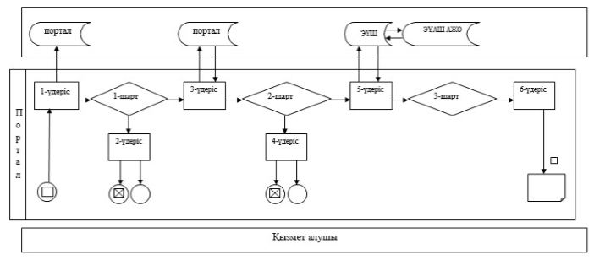

Шартты белгілер:

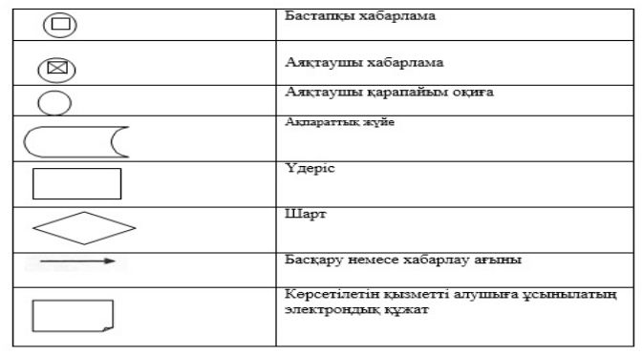

"Ауыл шаруашылығы малын, техниканы
және технологиялық жабдықты сатып алуға
кредит беру, сондай-ақ лизинг кезінде сыйақы
мөлшерлемелерін субсидиялау" мемлекеттік
көрсетілетін қызмет регламентіне 2-қосымша
Мемлекеттік қызмет көрсетудің бизнес-процестерінің анықтамалығы

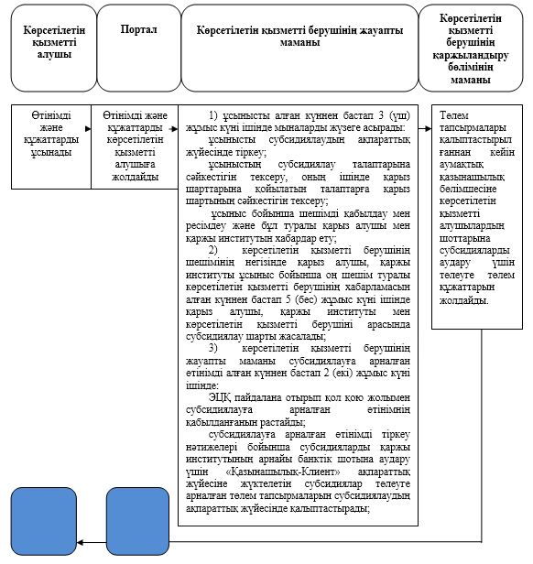

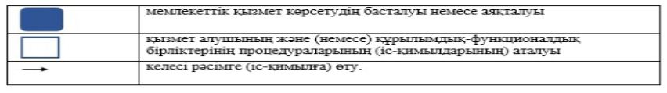

Қарағанды облысы әкімдігінің
2019 жылғы "___"_______
№ _____________
қаулысына 6-қосымша
Қарағанды облыс әкімдігінің
2017 жылғы 21 шілдедегі
№ 45/03 қаулысымен бекітілген
"Ауыл шаруашылығы кооперативтерінің тексеру одақтарының ауыл шаруашылығы кооперативтерінің ішкі аудитін жүргізуге арналған шығындарын субсидиялау" мемлекеттiк көрсетілетін қызмет регламентi
1 тарау. Жалпы ережелер
1. "Ауыл шаруашылығы кооперативтерінің тексеру одақтарының ауыл шаруашылығы кооперативтерінің ішкі аудитін жүргізуге арналған шығындарын субсидиялау" мемлекеттік көрсетілетін қызметі (бұдан әрі – мемлекеттік көрсетілетін қызмет) облыстың жергілікті атқарушы органымен (бұдан әрі - қызмет көрсетуші) көрсетіледі.
Өтінімдерді қабылдау және мемлекеттік қызметті көрсету нәтижелерін беру "электрондық үкіметтің" www.egov.kz веб-порталы (бұдан әрі - портал) арқылы жүзеге асырылады.
2. Мемлекеттік қызметті көрсету нысаны: электрондық (толық автоматтандырылған).
3. Мемлекеттік қызметті көрсету нәтижесі – субсидия аудару туралы хабарлама не Қазақстан Республикасы Премьер-Министрінің орынбасары – Қазақстан Республикасы Ауыл шаруашылығы министрінің 2017 жылғы 10 наурыздағы № 115 "Ауыл шаруашылығы кооперативтерінің тексеру одақтарының ауыл шаруашылығы кооперативтерінің ішкі аудитін жүргізуге арналған шығындарын субсидиялау" мемлекеттік көрсетілетін қызмет стандартын бекіту туралы" (Нормативтік құқықтық актілерді мемлекеттік тіркеу тізілімінде № 15136 болып тіркелген) бұйрығымен бекітілген "Ауыл шаруашылығы кооперативтерінің тексеру одақтарының ауыл шаруашылығы кооперативтерінің ішкі аудитін жүргізуге арналған шығындарын субсидиялау" мемлекеттік көрсетілетін қызмет стандартының (бұдан әрі – стандарт) 10-тармағымен көзделген жағдайларда және негіздер бойынша мемлекеттік көрсетілетін қызметті ұсынудан уәжді бас тарту.
Мемлекеттік қызметті көрсету нәтижесін ұсыну нысаны – электрондық.
Көрсетілетін қызметті алушыға стандарттың 1 және 2-қосымшаларға сәйкес электрондық құжат нысанында мемлекеттік қызметті көрсету нәтижесі туралы хабарлама жолданады. Хабарлама субсидиялаудың ақпараттық жүйесінде тіркелу кезінде көрсетілетін қызметті алушы көрсеткен электрондық поштаға жолданады.
2 тарау. Мемлекеттік көрсетілетін қызмет процесінде көрсетілетін қызметті берушінің құрылымдық бөлімшелерінің (қызметкерлерінің) іс-қимыл тәртібін сипаттау
4. Мемлекеттік қызметті көрсету бойынша рәсімді (іс-қимылды) бастауға негіздеме көрсетілетін қызметті алушының порталға стандарттың 3-қосымшасына сәйкес нысан бойынша өтінімді электрондық цифрлық қолтаңбамен (бұдан әрі – ЭЦҚ) куәландырылған электрондық құжат нысанында ұсынуы болып табылады.
5. Мемлекеттік көрсетілетін қызмет процесінің құрамына кіретін әрбір рәсімнің (іс-қимылдың) мазмұны, оның орындалу ұзақтығы:
1) көрсетілетін қызметті берушінің жауапты маманы көрсетілетін қызметті алушының өтінімді тіркеген сәттен бастап 1 (бір) жұмыс күнi iшiнде ЭЦҚ-ны пайдаланып тиісті хабарламаға қол қою жолымен оның қабылданғанын растайды. Осы хабарлама көрсетілетін қызметті алушының "жеке кабинетінде" қолжетімді болады.
Нәтижесі – өтінімнің қабылданғанын растау;
2) көрсетілетін қызметті берушінің жауапты маманы қаржыландыру жоспарына сәйкес субсидиялаудың ақпараттық жүйесінде "Қазынашылық-Клиент" ақпараттық жүйесіне жүктелетін субсидия төлеуге арналған төлем тапсырмасын 2 (екі) жұмыс күні ішінде өтінімді қабылдағанын растағаннан кейін қалыптастырады.
Нәтижесі - субсидиялаудың ақпараттық жүйесінде субсидиялар төлеуге арналған төлем тапсырмаларын қалыптастыру;
3) көрсетілетін қызметті берушінің қаржыландыру бөлімінің маманы төлем тапсырмалары қалыптастырылғаннан кейін аумақтық қазынашылық бөлімшесіне көрсетілетін қызметті алушылардың шоттарына субсидияларды аудару үшін төлеуге төлем құжаттарын жолдайды.
Нәтижесі - аумақтық қазынашылық бөлімшесіне субсидияларды аудару үшін төлеуге төлем құжаттарын жолдау.
3 тарау. Мемлекеттік көрсетілетін қызмет процесінде көрсетілетін қызметті берушінің құрылымдық бөлімшелерінің (қызметкерлерінің) өзара іс-қимыл тәртібін сипаттау
6. Мемлекеттік көрсетілетін қызмет процесіне қатысатын қызмет берушілердің, құрылымдық бөлімшелерінің (қызметкерлерінің) тізбесі:
1) көрсетілетін қызметті берушінің жауапты маманы;
2) көрсетілетін қызметті берушінің қаржыландыру бөлімінің маманы.
7. Әрбір рәсімнің (іс-қимылдың) ұзақтығын көрсете отырып, құрылымдық бөлімшелер (қызметкерлердің) арасындағы рәсімдердің (іс-қимылдың) сипаттамасы:
1) көрсетілетін қызметті берушінің жауапты маманы көрсетілетін қызметті алушының өтінімді тіркеген сәттен бастап 1 (бір) жұмыс күнi iшiнде ЭЦҚ-ны пайдаланып тиісті хабарламаға қол қою жолымен оның қабылданғанын растайды. Осы хабарлама көрсетілетін қызметті алушының "жеке кабинетінде" қолжетімді болады;
2) көрсетілетін қызметті берушінің жауапты маманы қаржыландыру жоспарына сәйкес субсидиялаудың ақпараттық жүйесінде "Қазынашылық-Клиент" ақпараттық жүйесіне жүктелетін субсидия төлеуге арналған төлем тапсырмасын 2 (екі) жұмыс күні ішінде өтінімді қабылдағанын растағаннан кейін қалыптастырады;
3) көрсетілетін қызметті берушінің қаржыландыру бөлімінің маманы төлем тапсырмалары қалыптастырылғаннан кейін аумақтық қазынашылық бөлімшесіне көрсетілетін қызметті алушылардың шоттарына субсидияларды аудару үшін төлеуге төлем құжаттарын жолдайды.
4 тарау. "Азаматтарға арналған үкімет" Мемлекеттік корпорациясымен және (немесе) өзге де көрсетілетін қызметті берушілермен өзара іс-қимыл тәртібін, сондай-ақ мемлекеттік қызмет көрсету процесінде ақпараттық жүйелерді пайдалану тәртібін сипаттау
8. Портал арқылы мемлекеттік қызмет көрсету кезінде көрсетілген қызмет беруші мен көрсетілген қызмет алушының жүгіну тәртібін және рәсімдердің (іс-қимылдардың) реттілігін сипаттау:
1) көрсетілетін қызметті алушы жеке сәйкестендіру нөмірінің (бұдан әрі – ЖСН) және бизнес-сәйкестендіру нөмірінің (бұдан әрі – БСН), сондай-ақ паролінің (порталда тіркелмеген көрсетілетін қызмет алушылар үшін іске асырылады) көмегімен порталда тіркеуді іске асырады;
2) 1-үдеріс – қызметті алу үшін көрсетілетін қызметті алушының ЖСН/БСН және паролін енгізу үдерісі (авторизация үдерісі);
3) 1-шарт – порталда ЖСН/БСН және пароль арқылы тіркелген көрсетілетін қызметті алушы туралы деректердің түпнұсқалығын тексеру;
4) 2-үдеріс – порталдың көрсетілетін қызметті алушының деректерінде бұзушылықтардың болуына байланысты авторизациядан бас тарту туралы хабарлама қалыптастыруы;
5) 3-үдеріс – көрсетілетін қызметті алушының осы Регламентте көрсетілген қызметті таңдап алуы, қызмет көрсету үшін сауал түрін экранға шығару және құрылымдық пен форматтық талаптарын ескере отырып, сауал түріне стандарттың 9-тармағында көрсетілген электрондық түрдегі қажет құжаттардың көшірмелерін бекітумен қызмет алушының үлгілерді толтыруы (деректерді енгізу), сондай-ақ сауалды куәландыру (қол қою) үшін көрсетілетін қызметті алушының электрондық цифрлық қолтаңба (бұдан әрі – ЭЦҚ) тіркеу куәлігін таңдап алуы;
6) 2-шарт – порталда ЭЦҚ тіркеу куәлігінің қолданыс мерзімін және шақыртып алынған (жойылған) тіркеу куәліктерінің тізімінде жоқтығын, сондай-ақ сәйкестендіру деректерінің сәйкестігін тексеру (сауалда көрсетілген ЖСН/БСН мен ЭЦҚ тіркеу куәлігінде көрсетілген ЖСН/БСН арасындағы);
7) 4-үдеріс – көрсетілетін қызметті алушының ЭЦҚ түпнұсқалығы расталмағандығына байланысты сұратып отырған қызметтен бас тарту туралы хабарлама қалыптастыру;
8) 5-үдеріс – көрсетілетін қызметті берушінің сауалды өңдеуі үшін көрсетілетін қызмет алушының ЭЦҚ куәландырылған (қол қойылған) электрондық құжатты (көрсетілетін қызметті алушының сауалын) "электрондық үкіметтің" автоматтандырылған өңірлік шлюзі жұмыс орнында (бұдан әрі – ЭҮӨШ АЖО) "электрондық үкіметтің" шлюзі (бұдан әрі – ЭҮШ) арқылы жолдау;
9) 3-шарт – көрсетілетін қызметті берушімен көрсетілетін қызметті алушының қоса берген құжаттарын сәйкестікке тексеруі;
10) 6-үдеріс – көрсетілетін қызметті алушымен портал қалыптастырған қызмет нәтижесін (электрондық құжат түріндегі хабарлама) алуы. Электрондық құжат көрсетілетін қызметті берушінің уәкілетті тұлғасының ЭЦҚ пайдаланумен қалыптастырылады.
8-1. "Азаматтарға арналған үкімет" мемлекеттік корпорациясы арқылы мемлекеттік қызмет көрсетілмейді.
9. Портал арқылы мемлекеттік қызмет көрсету кезінде іске қосылған ақпараттық жүйелердің функционалдық өзара іс-қимыл етуі осы регламенттің 1-қосымшасына сәйкес диаграммада келтірілген.
10. Мемлекеттік қызмет көрсету процесінде көрсетілетін қызметті берушінің құрылымдық бөлімшелері (қызметкерлері) рәсімдерінің (әрекеттерінің) кезеңділігі осы регламенттің 2-қосымшасына сәйкес мемлекеттік қызмет көрсетудің бизнес-процестерінің анықтамалығында көрсетіледі.
"Ауыл шаруашылығы кооперативтерінің
тексеру одақтарының ауыл шаруашылығы
кооперативтерінің ішкі аудитін жүргізуге
арналған шығындарын субсидиялау"
мемлекеттік көрсетілетін
қызмет регламентіне 1-қосымша
Портал арқылы мемлекеттік қызмет көрсету кезінде іске қосылған ақпараттық жүйелердің функционалдық өзара іс-қимыл ету диаграммасы

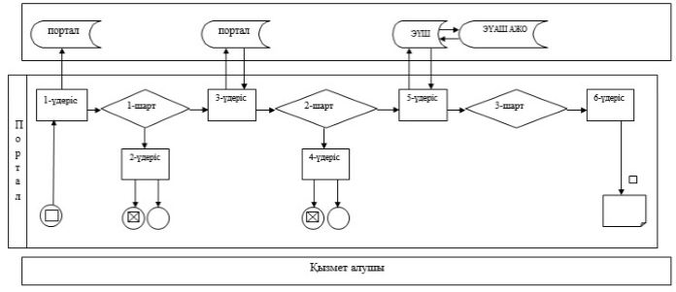

Шартты белгілер:

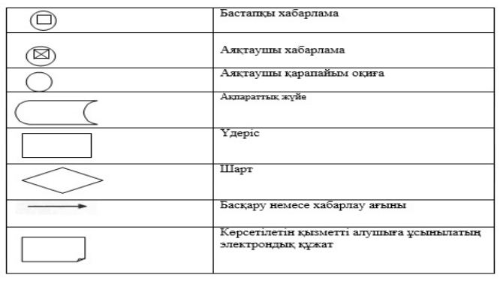

"Ауыл шаруашылығы кооперативтерінің
тексеру одақтарының ауыл шаруашылығы
кооперативтерінің ішкі аудитін жүргізуге
арналған шығындарын субсидиялау"
мемлекеттік көрсетілетін
қызмет регламентіне 2-қосымша
Мемлекеттік қызмет көрсетудің бизнес-процестерінің анықтамалығы

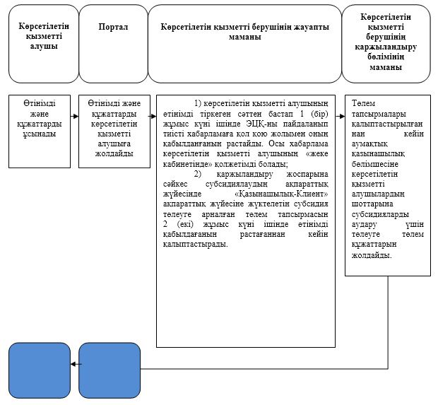

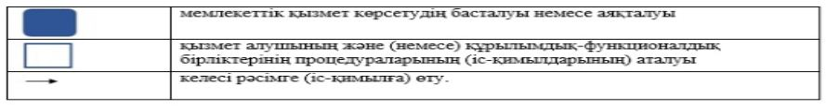

Қарағанды облысы әкімдігінің
2019 жылғы "___"_______
№ _____________
қаулысына 7-қосымша
Қарағанды облыс әкімдігінің
2016 жылғы 11 сәуірдегі
№ 24/02 қаулысымен бекітілген
"Агроөнеркәсіптік кешен саласындағы дайындаушы ұйымдарға есептелген қосылған құн салығы шегінде бюджетке төленген қосылған құн салығы сомасын субсидиялау" мемлекеттiк көрсетілетін қызмет регламентi
1 тарау. Жалпы ережелер
1. "Агроөнеркәсіптік кешен саласындағы дайындаушы ұйымдарға есептелген қосылған құн салығы шегінде бюджетке төленген қосылған құн салығы сомасын субсидиялау" мемлекеттік көрсетілетін қызметі (бұдан әрі – мемлекеттік көрсетілетін қызмет) облыстың жергілікті атқарушы органымен (бұдан әрі - қызмет көрсетуші) көрсетіледі.
Өтінімдерді қабылдау және мемлекеттік қызметті көрсету нәтижелерін беру "электрондық үкіметтің" www.egov.kz веб-порталы (бұдан әрі - портал) арқылы жүзеге асырылады.
2. Мемлекеттік қызметті көрсету нысаны: электрондық (толық автоматтандырылған).
3. Мемлекеттік қызметті көрсету нәтижесі – субсидия аудару туралы хабарлама не Қазақстан Республикасы Ауыл шаруашылығы министрінің 2015 жылғы 16 қарашадағы № 9-3/1000 "Агроөнеркәсіптік кешен саласындағы дайындаушы ұйымдарға есептелген қосылған құн салығы шегінде бюджетке төленген қосылған құн салығы сомасын субсидиялау" мемлекеттік көрсетілетін қызмет стандартын бекіту туралы" (Нормативтік құқықтық актілерді мемлекеттік тіркеу тізілімінде № 12437 болып тіркелген) бұйрығымен бекітілген "Агроөнеркәсіптік кешен саласындағы дайындаушы ұйымдарға есептелген қосылған құн салығы шегінде бюджетке төленген қосылған құн салығы сомасын субсидиялау" мемлекеттік көрсетілетін қызмет стандартының (бұдан әрі – стандарт) 10-тармағымен көзделген жағдайларда және негіздер бойынша мемлекеттік көрсетілетін қызметті ұсынудан уәжді бас тарту.
Мемлекеттік қызметті көрсету нәтижесін ұсыну нысаны – электрондық.
Көрсетілетін қызметті алушыға стандарттың 1 және 2-қосымшаларға сәйкес электрондық құжат нысанында мемлекеттік қызметті көрсету нәтижесі туралы хабарлама жіберіледі. Хабарлама көрсетілетін қызметті алушы субсидиялаудың ақпараттық жүйесінде тіркелген кезде көрсеткен электрондық почта мекенжайына жіберіледі.
2 тарау. Мемлекеттік көрсетілетін қызмет процесінде көрсетілетін қызметті берушінің құрылымдық бөлімшелерінің (қызметкерлерінің) іс-қимыл тәртібін сипаттау
4. Мемлекеттік қызметті көрсету бойынша рәсімді (іс-қимылды) бастауға негіздеме көрсетілетін қызметті алушының порталға стандарттың 3-қосымшасына сәйкес нысан бойынша өтінімді электрондық цифрлық қолтаңбамен (бұдан әрі – ЭЦҚ) куәландырылған электрондық құжат нысанында ұсынуы болып табылады.
5. Мемлекеттік көрсетілетін қызмет процесінің құрамына кіретін әрбір рәсімнің (іс-қимылдың) мазмұны, оның орындалу ұзақтығы:
1) көрсетілетін қызметті берушінің жауапты маманы көрсетілетін қызметті алушының өтінімді тіркеген сәттен бастап 1 (бір) жұмыс күнi iшiнде ЭЦҚ-ны пайдаланып тиісті хабарламаға қол қою жолымен оның қабылданғанын растайды. Осы хабарлама көрсетілетін қызметті алушының "жеке кабинетінде" қолжетімді болады.
Нәтижесі – өтінімнің қабылданғанын растау;
2) көрсетілетін қызметті берушінің жауапты маманы қаржыландыру жоспарына сәйкес субсидиялаудың ақпараттық жүйесінде "Қазынашылық-Клиент" ақпараттық жүйесіне жүктелетін субсидия төлеуге арналған төлем тапсырмасын 2 (екі) жұмыс күні ішінде өтінімді қабылдағанын растағаннан кейін қалыптастырады.
3) көрсетілетін қызметті берушінің қаржыландыру бөлімінің маманы төлем тапсырмалары қалыптастырылғаннан кейін аумақтық қазынашылық бөлімшесіне көрсетілетін қызметті алушылардың шоттарына субсидияларды аудару үшін төлеуге төлем құжаттарын жолдайды.
Нәтижесі - аумақтық қазынашылық бөлімшесіне субсидияларды аудару үшін төлеуге төлем құжаттарын жолдау.
3 тарау. Мемлекеттік көрсетілетін қызмет процесінде көрсетілетін қызметті берушінің құрылымдық бөлімшелерінің (қызметкерлерінің) өзара іс-қимыл тәртібін сипаттау
6. Мемлекеттік көрсетілетін қызмет процесіне қатысатын қызмет берушілердің, құрылымдық бөлімшелерінің (қызметкерлерінің) тізбесі:
1) көрсетілетін қызметті берушінің жауапты маманы;
2) көрсетілетін қызметті берушінің қаржыландыру бөлімінің маманы.
7. Әрбір рәсімнің (іс-қимылдың) ұзақтығын көрсете отырып, құрылымдық бөлімшелер (қызметкерлердің) арасындағы рәсімдердің (іс-қимылдың) сипаттамасы:
1) көрсетілетін қызметті берушінің жауапты маманы көрсетілетін қызметті алушының өтінімді тіркеген сәттен бастап 1 (бір) жұмыс күнi iшiнде ЭЦҚ-ны пайдаланып тиісті хабарламаға қол қою жолымен оның қабылданғанын растайды. Осы хабарлама көрсетілетін қызметті алушының "жеке кабинетінде" қолжетімді болады;
2) көрсетілетін қызметті берушінің жауапты маманы қаржыландыру жоспарына сәйкес субсидиялаудың ақпараттық жүйесінде "Қазынашылық-Клиент" ақпараттық жүйесіне жүктелетін субсидия төлеуге арналған төлем тапсырмасын 2 (екі) жұмыс күні ішінде өтінімді қабылдағанын растағаннан кейін қалыптастырады.
3) көрсетілетін қызметті берушінің қаржыландыру бөлімінің маманы төлем тапсырмалары қалыптастырылғаннан кейін аумақтық қазынашылық бөлімшесіне көрсетілетін қызметті алушылардың шоттарына субсидияларды аудару үшін төлеуге төлем құжаттарын жолдайды.
4 тарау. "Азаматтарға арналған үкімет" Мемлекеттік корпорациясымен және (немесе) өзге де көрсетілетін қызметті берушілермен өзара іс-қимыл тәртібін, сондай-ақ мемлекеттік қызмет көрсету процесінде ақпараттық жүйелерді пайдалану тәртібін сипаттау
8. Портал арқылы мемлекеттік қызмет көрсету кезінде көрсетілген қызмет беруші мен көрсетілген қызмет алушының жүгіну тәртібін және рәсімдердің (іс-қимылдардың) реттілігін сипаттау:
1) көрсетілетін қызметті алушы жеке сәйкестендіру нөмірінің (бұдан әрі – ЖСН) және бизнес-сәйкестендіру нөмірінің (бұдан әрі – БСН), сондай-ақ паролінің (порталда тіркелмеген көрсетілетін қызмет алушылар үшін іске асырылады) көмегімен порталда тіркеуді іске асырады;
2) 1-үдеріс – қызметті алу үшін көрсетілетін қызметті алушының ЖСН/БСН және паролін енгізу үдерісі (авторизация үдерісі);
3) 1-шарт – порталда ЖСН/БСН және пароль арқылы тіркелген көрсетілетін қызметті алушы туралы деректердің түпнұсқалығын тексеру;
4) 2-үдеріс – порталдың көрсетілетін қызметті алушының деректерінде бұзушылықтардың болуына байланысты авторизациядан бас тарту туралы хабарлама қалыптастыруы;
5) 3-үдеріс – көрсетілетін қызметті алушының осы Регламентте көрсетілген қызметті таңдап алуы, қызмет көрсету үшін сауал түрін экранға шығару және құрылымдық пен форматтық талаптарын ескере отырып, сауал түріне стандарттың 9-тармағында көрсетілген электрондық түрдегі қажет құжаттардың көшірмелерін бекітумен қызмет алушының үлгілерді толтыруы (деректерді енгізу), сондай-ақ сауалды куәландыру (қол қою) үшін көрсетілетін қызметті алушының электрондық цифрлық қолтаңба (бұдан әрі – ЭЦҚ) тіркеу куәлігін таңдап алуы;
6) 2-шарт – порталда ЭЦҚ тіркеу куәлігінің қолданыс мерзімін және шақыртып алынған (жойылған) тіркеу куәліктерінің тізімінде жоқтығын, сондай-ақ сәйкестендіру деректерінің сәйкестігін тексеру (сауалда көрсетілген ЖСН/БСН мен ЭЦҚ тіркеу куәлігінде көрсетілген ЖСН/БСН арасындағы);
7) 4-үдеріс – көрсетілетін қызметті алушының ЭЦҚ түпнұсқалығы расталмағандығына байланысты сұратып отырған қызметтен бас тарту туралы хабарлама қалыптастыру;
8) 5-үдеріс – көрсетілетін қызметті берушінің сауалды өңдеуі үшін көрсетілетін қызмет алушының ЭЦҚ куәландырылған (қол қойылған) электрондық құжатты (көрсетілетін қызметті алушының сауалын) "электрондық үкіметтің" автоматтандырылған өңірлік шлюзі жұмыс орнында (бұдан әрі – ЭҮӨШ АЖО) "электрондық үкіметтің" шлюзі (бұдан әрі – ЭҮШ) арқылы жолдау;
9) 3-шарт – көрсетілетін қызметті берушімен көрсетілетін қызметті алушының қоса берген құжаттарын сәйкестікке тексеруі;
10) 6-үдеріс – көрсетілетін қызметті алушымен портал қалыптастырған қызмет нәтижесін (электрондық құжат түріндегі хабарлама) алуы. Электрондық құжат көрсетілетін қызметті берушінің уәкілетті тұлғасының ЭЦҚ пайдаланумен қалыптастырылады.
8-1. "Азаматтарға арналған үкімет" мемлекеттік корпорациясы арқылы мемлекеттік қызмет көрсетілмейді.
9. Портал арқылы мемлекеттік қызмет көрсету кезінде іске қосылған ақпараттық жүйелердің функционалдық өзара іс-қимыл етуі осы регламенттің 1-қосымшасына сәйкес диаграммада келтірілген.
10. Мемлекеттік қызмет көрсету процесінде көрсетілетін қызметті берушінің құрылымдық бөлімшелері (қызметкерлері) рәсімдерінің (әрекеттерінің) кезеңділігі осы регламенттің 2-қосымшасына сәйкес мемлекеттік қызмет көрсетудің бизнес-процестерінің анықтамалығында көрсетіледі.
"Агроөнеркәсіптік кешен саласындағы
дайындаушы ұйымдарға есептелген қосылған
құн салығы шегінде бюджетке төленген
қосылған құн салығы сомасын субсидиялау"
мемлекеттік көрсетілетін
қызмет регламентіне 1-қосымша
Портал арқылы мемлекеттік қызмет көрсету кезінде іске қосылған ақпараттық жүйелердің функционалдық өзара іс-қимыл ету диаграммасы

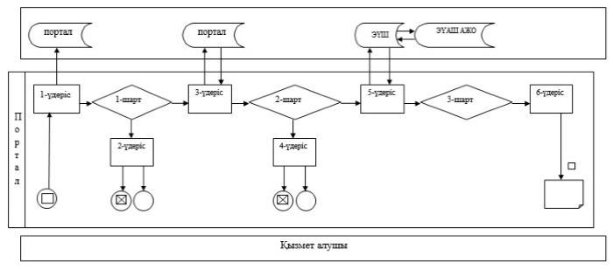

Шартты белгілер:

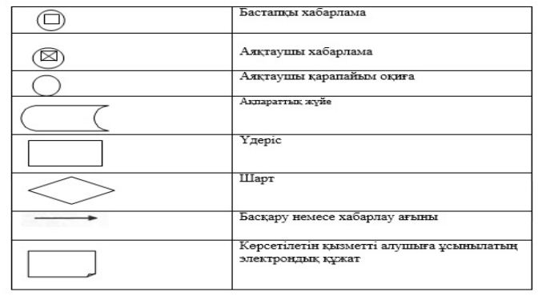

"Агроөнеркәсіптік кешен саласындағы
дайындаушы ұйымдарға есептелген қосылған
құн салығы шегінде бюджетке төленген
қосылған құн салығы сомасын субсидиялау"
мемлекеттік көрсетілетін
қызмет регламентіне 2-қосымша
Мемлекеттік қызмет көрсетудің бизнес-процестерінің анықтамалығы

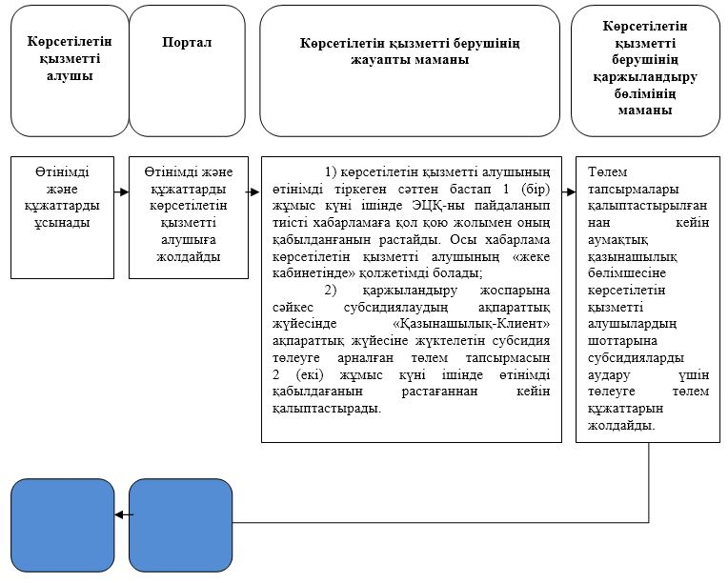

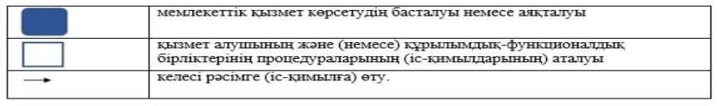

Қарағанды облысы әкімдігінің
2019 жылғы "___"_______
№ _____________
қаулысына 8-қосымша
Қарағанды облыс әкімдігінің
2016 жылғы 11 сәуірдегі
№ 24/05 қаулысымен бекітілген
"Агроөнеркәсіптік кешен субъектілерінің қарыздарын кепілдендіру мен сақтандыру шеңберінде субсидиялау" мемлекеттік көрсетілетін қызмет регламенті
1 тарау. Жалпы ережелер
1. "Агроөнеркәсіптік кешен субъектілерінің қарыздарын кепілдендіру мен сақтандыру шеңберінде субсидиялау" мемлекеттік көрсетілетін қызмет (бұдан әрі – мемлекеттік қызмет) облыстың жергілікті атқарушы органымен (бұдан әрі – көрсетілетін қызметті беруші) көрсетіледі.
Өтінімдерді қабылдау және мемлекеттік қызметті көрсету нәтижелерін беру "электрондық үкіметтің" www.egov.kz веб-порталы (бұдан әрі - портал) арқылы жүзеге асырылады.
2. Мемлекеттік қызметті көрсету нысаны: электрондық (толық автоматтандырылған).
3. Мемлекеттік қызметті көрсету нәтижесі – субсидияның аударылғаны туралы хабарлама не Қазақстан Республикасы Ауыл шаруашылығы министрінің міндетін атқарушы 2015 жылғы 23 қарашадағы № 9-1/1018 "Агроөнеркәсіптік кешен субъектілерінің қарыздарын кепілдендіру мен сақтандыру шеңберінде субсидиялау" мемлекеттік көрсетілетін қызмет стандартын бекіту туралы" (Нормативтік құқықтық актілерді мемлекеттік тіркеу тізілімінде № 12523 болып тіркелген) бұйрығымен бекітілген "Агроөнеркәсіптік кешен субъектілерінің қарыздарын кепілдендіру мен сақтандыру шеңберінде субсидиялау" мемлекеттік көрсетілетін қызмет стандартының (бұдан әрі – стандарт) 10-тармағында көзделген жағдайларда және негіздер бойынша мемлекеттік көрсетілетін қызметті ұсынудан уәжді бас тарту.
Мемлекеттік қызметті көрсету нәтижесін ұсыну нысаны – электрондық.
Көрсетілетін Көрсетілетін қызметті алушыға стандарттың 1 және 2-қосымшаларға сәйкес электрондық құжат нысанында мемлекеттік қызметті көрсету нәтижесі туралы хабарлама жолданады. Хабарлама көрсетілетін қызметті алушы субсидиялаудың ақпараттық жүйесіне тіркелген кезде көрсеткен электрондық почта мекенжайына жолданады.
2 тарау. Мемлекеттік көрсетілетін қызмет процесінде көрсетілетін қызметті берушінің құрылымдық бөлімшелерінің (қызметкерлерінің) іс-қимыл тәртібін сипаттау
4. Мемлекеттік қызметті көрсету бойынша рәсімді (іс-қимылды) бастауға негіздеме көрсетілетін қызметті алушының порталға стандарттың 3-қосымшаға сәйкес көрсетілетін қызметті алушы мен кепілгердің/сақтандыру ұйымының электрондық цифрлық қолтаңбасымен (бұдан әрі – ЭЦҚ) расталған электрондық құжат нысанында ұсыныс болып табылады.
5. Мемлекеттік көрсетілетін қызмет процесінің құрамына кіретін әрбір рәсімнің (іс-қимылдың) мазмұны, оның орындалу ұзақтығы:
1) көрсетілетін қызметті берушінің жауапты маманы ұсынысты алған күннен бастап 3 (үш) жұмыс күні ішінде мыналарды жүзеге асырады:
ұсынысты субсидиялаудың ақпараттық жүйесінде тіркеу;
ұсыныстың субсидиялау талаптарына сәйкестігін тексеру, оның ішінде кепілдендіру/сақтандыру шарты талаптарының шарттарға қойылатын талаптарға сәйкестігін тексеруді;
ұсыныс бойынша шешімді қабылдау мен ресімдеу.
Қарыз алушы мен кепілгерге/сақтандыру ұйымына қабылданған шешім туралы автоматты хабарлама жолданады.
Нәтижесі - ұсыныс бойынша шешімді қабылдау мен ресімдеу;
2) көрсетілетін қызметті берушінің шешімінің негізінде кепілгер/сақтандыру ұйымы ұсыныс бойынша оң шешім туралы көрсетілетін қызметті берушінің хабарламасын алған күннен бастап 3 (үш) жұмыс күні ішінде қарыз алушы, кепілгер/сақтандыру ұйымы және көрсетілетін қызметті беруші арасында субсидиялау шарты жасалады.
Нәтижесі - қарыз алушы, кепілгер/сақтандыру ұйымы және көрсетілетін қызметті беруші арасында субсидиялау шартын жасау;
3) кепілгер/сақтандыру ұйымы субсидиялау шартына қол қойылғаннан кейін 14 (он төрт) жұмыс күні ішінде веб-порталда кепілгер/сақтандыру ұйымы және жұмыс органы ЭЦҚ қоятын, қарыз алушының субсидиялау графигін қалыптастырады.
Нәтижесі - қарыз алушының субсидиялау графигін қалыптастыру;
4) көрсетілетін қызметті берушінің жауапты маманы субсидиялауға арналған өтінімді алған күннен бастап 2 (екі) жұмыс күні ішінде:
ЭЦҚ пайдалана отырып қол қою жолымен субсидиялауға арналған өтінімнің қабылданғанын растайды;
субсидиялауға арналған өтінімді тіркеу нәтижелері бойынша субсидияларды кепілгердің/сақтандыру ұйымының шотына аудару үшін "Қазынашылық-Клиент" ақпараттық жүйесіне жүктелетін субсидиялар төлеуге арналған төлем тапсырмаларын субсидиялаудың ақпараттық жүйесінде қалыптастырады.
Нәтижесі - субсидиялар төлеуге арналған төлем тапсырмаларын субсидиялаудың ақпараттық жүйесінде қалыптастыру;
5) көрсетілетін қызметті берушінің қаржыландыру бөлімінің маманы төлем тапсырмалары қалыптастырылғаннан кейін аумақтық қазынашылық бөлімшесіне көрсетілетін қызметті алушылардың шоттарына субсидияларды аудару үшін төлеуге төлем құжаттарын жолдайды.
Нәтижесі - аумақтық қазынашылық бөлімшесіне субсидияларды аудару үшін төлеуге төлем құжаттарын жолдау.
3 тарау. Мемлекеттік көрсетілетін қызмет процесінде көрсетілетін қызметті берушінің құрылымдық бөлімшелерінің (қызметкерлерінің) өзара іс-қимыл тәртібін сипаттау
6. Мемлекеттік көрсетілетін қызмет процесіне қатысатын қызмет берушілердің, құрылымдық бөлімшелерінің (қызметкерлерінің) тізбесі:
1) көрсетілетін қызметті берушінің жауапты маманы;
2) көрсетілетін қызметті берушінің қаржыландыру бөлімінің маманы.
7. Әрбір рәсімнің (іс-қимылдың) ұзақтығын көрсете отырып, құрылымдық бөлімшелер (қызметкерлердің) арасындағы рәсімдердің (іс-қимылдың) сипаттамасы:
1) көрсетілетін қызметті берушінің жауапты маманы ұсынысты алған күннен бастап 3 (үш) жұмыс күні ішінде мыналарды жүзеге асырады:
ұсынысты субсидиялаудың ақпараттық жүйесінде тіркеу;
ұсыныстың субсидиялау талаптарына сәйкестігін тексеру, оның ішінде кепілдендіру/сақтандыру шарты талаптарының шарттарға қойылатын талаптарға сәйкестігін тексеруді;
ұсыныс бойынша шешімді қабылдау мен ресімдеу.
Қарыз алушы мен кепілгерге/сақтандыру ұйымына қабылданған шешім туралы автоматты хабарлама жолданады;
2) көрсетілетін қызметті берушінің шешімінің негізінде кепілгер/сақтандыру ұйымы ұсыныс бойынша оң шешім туралы көрсетілетін қызметті берушінің хабарламасын алған күннен бастап 3 (үш) жұмыс күні ішінде қарыз алушы, кепілгер/сақтандыру ұйымы және көрсетілетін қызметті беруші арасында субсидиялау шарты жасалады;
3) кепілгер/сақтандыру ұйымы субсидиялау шартына қол қойылғаннан кейін 14 (он төрт) жұмыс күні ішінде веб-порталда кепілгер/сақтандыру ұйымы және жұмыс органы ЭЦҚ қоятын, қарыз алушының субсидиялау графигін қалыптастырады;
4) көрсетілетін қызметті берушінің жауапты маманы субсидиялауға арналған өтінімді алған күннен бастап 2 (екі) жұмыс күні ішінде:
ЭЦҚ пайдалана отырып қол қою жолымен субсидиялауға арналған өтінімнің қабылданғанын растайды;
субсидиялауға арналған өтінімді тіркеу нәтижелері бойынша субсидияларды кепілгердің/сақтандыру ұйымының шотына аудару үшін "Қазынашылық-Клиент" ақпараттық жүйесіне жүктелетін субсидиялар төлеуге арналған төлем тапсырмаларын субсидиялаудың ақпараттық жүйесінде қалыптастырады;
5) көрсетілетін қызметті берушінің қаржыландыру бөлімінің маманы төлем тапсырмалары қалыптастырылғаннан кейін аумақтық қазынашылық бөлімшесіне көрсетілетін қызметті алушылардың шоттарына субсидияларды аудару үшін төлеуге төлем құжаттарын жолдайды.
4 тарау. "Азаматтарға арналған үкімет" Мемлекеттік корпорациясымен және (немесе) өзге де көрсетілетін қызметті берушілермен өзара іс-қимыл тәртібін, сондай-ақ мемлекеттік қызмет көрсету процесінде ақпараттық жүйелерді пайдалану тәртібін сипаттау
8. Портал арқылы мемлекеттік қызмет көрсету кезінде көрсетілген қызмет беруші мен көрсетілген қызмет алушының жүгіну тәртібін және рәсімдердің (іс-қимылдардың) реттілігін сипаттау:
1) көрсетілетін қызметті алушы жеке сәйкестендіру нөмірінің (бұдан әрі – ЖСН) және бизнес-сәйкестендіру нөмірінің (бұдан әрі – БСН), сондай-ақ паролінің (порталда тіркелмеген көрсетілетін қызмет алушылар үшін іске асырылады) көмегімен порталда тіркеуді іске асырады;
2) 1-үдеріс – қызметті алу үшін көрсетілетін қызметті алушының ЖСН/БСН және паролін енгізу үдерісі (авторизация үдерісі);
3) 1-шарт – порталда ЖСН/БСН және пароль арқылы тіркелген көрсетілетін қызметті алушы туралы деректердің түпнұсқалығын тексеру;
4) 2-үдеріс – порталдың көрсетілетін қызметті алушының деректерінде бұзушылықтардың болуына байланысты авторизациядан бас тарту туралы хабарлама қалыптастыруы;
5) 3-үдеріс – көрсетілетін қызметті алушының осы Регламентте көрсетілген қызметті таңдап алуы, қызмет көрсету үшін сауал түрін экранға шығару және құрылымдық пен форматтық талаптарын ескере отырып, сауал түріне стандарттың 9-тармағында көрсетілген электрондық түрдегі қажет құжаттардың көшірмелерін бекітумен қызмет алушының үлгілерді толтыруы (деректерді енгізу), сондай-ақ сауалды куәландыру (қол қою) үшін көрсетілетін қызметті алушының электрондық цифрлық қолтаңба (бұдан әрі – ЭЦҚ) тіркеу куәлігін таңдап алуы;
6) 2-шарт – порталда ЭЦҚ тіркеу куәлігінің қолданыс мерзімін және шақыртып алынған (жойылған) тіркеу куәліктерінің тізімінде жоқтығын, сондай-ақ сәйкестендіру деректерінің сәйкестігін тексеру (сауалда көрсетілген ЖСН/БСН мен ЭЦҚ тіркеу куәлігінде көрсетілген ЖСН/БСН арасындағы);
7) 4-үдеріс – көрсетілетін қызметті алушының ЭЦҚ түпнұсқалығы расталмағандығына байланысты сұратып отырған қызметтен бас тарту туралы хабарлама қалыптастыру;
8) 5-үдеріс – көрсетілетін қызметті берушінің сауалды өңдеуі үшін көрсетілетін қызмет алушының ЭЦҚ куәландырылған (қол қойылған) электрондық құжатты (көрсетілетін қызметті алушының сауалын) "электрондық үкіметтің" автоматтандырылған өңірлік шлюзі жұмыс орнында (бұдан әрі – ЭҮӨШ АЖО) "электрондық үкіметтің" шлюзі (бұдан әрі – ЭҮШ) арқылы жолдау;
9) 3-шарт – көрсетілетін қызметті берушімен көрсетілетін қызметті алушының қоса берген құжаттарын сәйкестікке тексеруі;
10) 6-үдеріс – көрсетілетін қызметті алушымен портал қалыптастырған қызмет нәтижесін (электрондық құжат түріндегі хабарлама) алуы. Электрондық құжат көрсетілетін қызметті берушінің уәкілетті тұлғасының ЭЦҚ пайдаланумен қалыптастырылады.
8-1. "Азаматтарға арналған үкімет" мемлекеттік корпорациясы арқылы мемлекеттік қызмет көрсетілмейді.
9. Портал арқылы мемлекеттік қызмет көрсету кезінде іске қосылған ақпараттық жүйелердің функционалдық өзара іс-қимыл етуі осы регламенттің 1-қосымшасына сәйкес диаграммада келтірілген.
10. Мемлекеттік қызмет көрсету процесінде көрсетілетін қызметті берушінің құрылымдық бөлімшелері (қызметкерлері) рәсімдерінің (әрекеттерінің) кезеңділігі осы регламенттің 2-қосымшасына сәйкес мемлекеттік қызмет көрсетудің бизнес-процестерінің анықтамалығында көрсетіледі.
"Агроөнеркәсіптік кешен субъектілерінің
қарыздарын кепілдендіру мен сақтандыру
шеңберінде субсидиялау" мемлекеттік
көрсетілетін қызмет регламентіне 1-қосымша
Портал арқылы мемлекеттік қызмет көрсету кезінде іске қосылған ақпараттық жүйелердің функционалдық өзара іс-қимыл ету диаграммасы

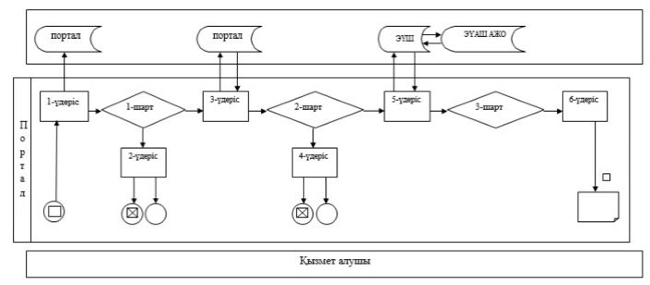

Шартты белгілер:

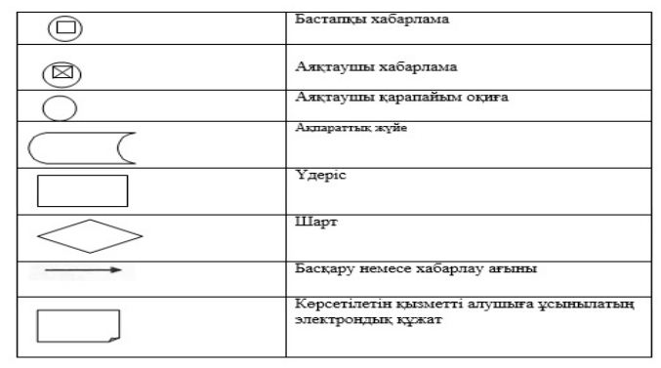

"Агроөнеркәсіптік кешен субъектілерінің
қарыздарын кепілдендіру мен сақтандыру
шеңберінде субсидиялау" мемлекеттік
көрсетілетін қызмет регламентіне 2-қосымша
Мемлекеттік қызмет көрсетудің бизнес-процестерінің анықтамалығы

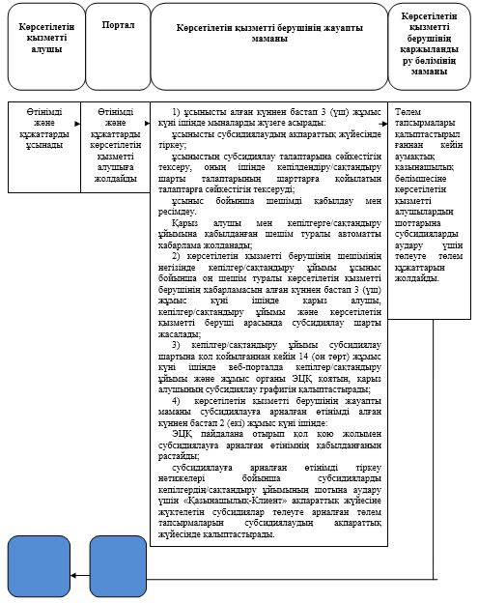

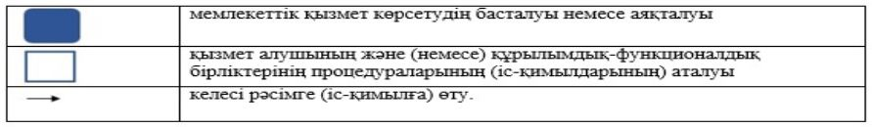

Қарағанды облысы әкімдігінің
2019 жылғы "___"_______
№ _____________
қаулысына 9-қосымша
Қарағанды облыс әкімдігінің
2017 жылғы 28 желтоқсандағы
№ 85/07 қаулысымен бекітілген
"Агроөнеркәсіптік кешен субъектілерін қаржылық сауықтыру жөніндегі бағыт шеңберінде кредиттік және лизингтік міндеттемелер бойынша пайыздық мөлшерлемені субсидиялау" мемлекеттiк көрсетілетін қызмет регламентi
1 тарау. Жалпы ережелер
1. "Агроөнеркәсіптік кешен субъектілерін қаржылық сауықтыру жөніндегі бағыт шеңберінде кредиттік және лизингтік міндеттемелер бойынша пайыздық мөлшерлемені субсидиялау" мемлекеттік көрсетілетін қызметі (бұдан әрі – мемлекеттік көрсетілетін қызмет) облыстың жергілікті атқарушы органымен (бұдан әрі - қызмет көрсетуші) көрсетіледі.
Өтінімдерді қабылдау және мемлекеттік қызметті көрсету нәтижелерін беру "электрондық үкіметтің" www.egov.kz веб-порталы (бұдан әрі - портал) арқылы жүзеге асырылады.
2. Мемлекеттік қызметті көрсету нысаны: электрондық (толық автоматтандырылған).
3. Мемлекеттік қызметті көрсету нәтижесі – субсидия аудару туралы хабарлама не Қазақстан Республикасы Премьер-Министрінің орынбасары – Қазақстан Республикасы Ауыл шаруашылығы министрінің 2017 жылғы 1 шілдедегі № 279 "Агроөнеркәсіптік кешен субъектілерін қаржылық сауықтыру жөніндегі бағыт шеңберінде кредиттік және лизингтік міндеттемелер бойынша пайыздық мөлшерлемені субсидиялау" мемлекеттік көрсетілетін қызмет стандартын бекіту туралы" (Нормативтік құқықтық актілерді мемлекеттік тіркеу тізілімінде № 15537 болып тіркелген) бұйрығымен бекітілген "Агроөнеркәсіптік кешен субъектілерін қаржылық сауықтыру жөніндегі бағыт шеңберінде кредиттік және лизингтік міндеттемелер бойынша пайыздық мөлшерлемені субсидиялау" мемлекеттік көрсетілетін қызмет стандартының (бұдан әрі – стандарт) 10-тармағымен көзделген жағдайларда және негіздер бойынша мемлекеттік көрсетілетін қызметті ұсынудан уәжді бас тарту.
Мемлекеттік қызметті көрсету нәтижесін ұсыну нысаны – электрондық.
Жеке және заңды тұлғаларға (бұдан әрі – көрсетілетін қызметті алушы) стандарттың 1 және 2-қосымшаларға сәйкес көрсетілетін қызметті алушының электрондық цифрлық қолтаңбасы (бұдан әрі – ЭЦҚ) қойылған электрондық құжат нысанында мемлекеттік қызметті көрсету нәтижесі туралы хабарлама жолданады. Хабарлама көрсетілетін қызметті алушы субсидиялаудың ақпараттық жүйесінде тіркелген кезде көрсеткен электрондық почтаның мекенжайына, сондай-ақ субсидиялаудың ақпараттық жүйесіндегі "жеке кабинетіне" жолданады.
2 тарау. Мемлекеттік көрсетілетін қызмет процесінде көрсетілетін қызметті берушінің құрылымдық бөлімшелерінің (қызметкерлерінің) іс-қимыл тәртібін сипаттау
4. Мемлекеттік қызметті көрсету бойынша рәсімді (іс-қимылды) бастауға негіздеме көрсетілетін қызметті алушының порталға стандарттың 3-қосымшасына сәйкес нысан бойынша өтінімді электрондық цифрлық қолтаңбамен (бұдан әрі – ЭЦҚ) куәландырылған электрондық құжат нысанында ұсынуы болып табылады.
5. Мемлекеттік көрсетілетін қызмет процесінің құрамына кіретін әрбір рәсімнің (іс-қимылдың) мазмұны, оның орындалу ұзақтығы:
1) көрсетілетін қызметті берушінің жауапты маманы көрсетілетін қызметті алушының өтінімді тіркеген сәттен бастап 1 (бір) жұмыс күнi iшiнде ЭЦҚ-ны пайдаланып тиісті хабарламаға қол қою жолымен оның қабылданғанын растайды. Осы хабарлама көрсетілетін қызметті алушының "жеке кабинетінде" қолжетімді болады.
Нәтижесі – өтінімнің қабылданғанын растау;
2) көрсетілетін қызметті берушінің жауапты маманы қаржыландыру жоспарына сәйкес субсидиялаудың ақпараттық жүйесінде "Қазынашылық-Клиент" ақпараттық жүйесіне жүктелетін субсидия төлеуге арналған төлем тапсырмасын 6 (алты) жұмыс күні ішінде өтінімді қабылдағанын растағаннан кейін қалыптастырады.
Нәтижесі - субсидиялаудың ақпараттық жүйесінде субсидиялар төлеуге арналған төлем тапсырмаларын қалыптастыру;
3) көрсетілетін қызметті берушінің қаржыландыру бөлімінің маманы төлем тапсырмалары қалыптастырылғаннан кейін аумақтық қазынашылық бөлімшесіне көрсетілетін қызметті алушылардың шоттарына субсидияларды аудару үшін төлеуге төлем құжаттарын жолдайды.
Нәтижесі - аумақтық қазынашылық бөлімшесіне субсидияларды аудару үшін төлеуге төлем құжаттарын жолдау.
3 тарау. Мемлекеттік көрсетілетін қызмет процесінде көрсетілетін қызметті берушінің құрылымдық бөлімшелерінің (қызметкерлерінің) өзара іс-қимыл тәртібін сипаттау
6. Мемлекеттік көрсетілетін қызмет процесіне қатысатын қызмет берушілердің, құрылымдық бөлімшелерінің (қызметкерлерінің) тізбесі:
1) көрсетілетін қызметті берушінің жауапты маманы;
2) көрсетілетін қызметті берушінің қаржыландыру бөлімінің маманы.
7. Әрбір рәсімнің (іс-қимылдың) ұзақтығын көрсете отырып, құрылымдық бөлімшелер (қызметкерлердің) арасындағы рәсімдердің (іс-қимылдың) сипаттамасы:
1) көрсетілетін қызметті берушінің жауапты маманы көрсетілетін қызметті алушының өтінімді тіркеген сәттен бастап 1 (бір) жұмыс күнi iшiнде ЭЦҚ-ны пайдаланып тиісті хабарламаға қол қою жолымен оның қабылданғанын растайды. Осы хабарлама көрсетілетін қызметті алушының "жеке кабинетінде" қолжетімді болады;
2) көрсетілетін қызметті берушінің жауапты маманы қаржыландыру жоспарына сәйкес субсидиялаудың ақпараттық жүйесінде "Қазынашылық-Клиент" ақпараттық жүйесіне жүктелетін субсидия төлеуге арналған төлем тапсырмасын 6 (алты) жұмыс күні ішінде өтінімді қабылдағанын растағаннан кейін қалыптастырады;
3) көрсетілетін қызметті берушінің қаржыландыру бөлімінің маманы төлем тапсырмалары қалыптастырылғаннан кейін аумақтық қазынашылық бөлімшесіне көрсетілетін қызметті алушылардың шоттарына субсидияларды аудару үшін төлеуге төлем құжаттарын жолдайды.
4 тарау. "Азаматтарға арналған үкімет" Мемлекеттік корпорациясымен және (немесе) өзге де көрсетілетін қызметті берушілермен өзара іс-қимыл тәртібін, сондай-ақ мемлекеттік қызмет көрсету процесінде ақпараттық жүйелерді пайдалану тәртібін сипаттау
8. Портал арқылы мемлекеттік қызмет көрсету кезінде көрсетілген қызмет беруші мен көрсетілген қызмет алушының жүгіну тәртібін және рәсімдердің (іс-қимылдардың) реттілігін сипаттау:
1) көрсетілетін қызметті алушы жеке сәйкестендіру нөмірінің (бұдан әрі – ЖСН) және бизнес-сәйкестендіру нөмірінің (бұдан әрі – БСН), сондай-ақ паролінің (порталда тіркелмеген көрсетілетін қызмет алушылар үшін іске асырылады) көмегімен порталда тіркеуді іске асырады;
2) 1-үдеріс – қызметті алу үшін көрсетілетін қызметті алушының ЖСН/БСН және паролін енгізу үдерісі (авторизация үдерісі);
3) 1-шарт – порталда ЖСН/БСН және пароль арқылы тіркелген көрсетілетін қызметті алушы туралы деректердің түпнұсқалығын тексеру;
4) 2-үдеріс – порталдың көрсетілетін қызметті алушының деректерінде бұзушылықтардың болуына байланысты авторизациядан бас тарту туралы хабарлама қалыптастыруы;
5) 3-үдеріс – көрсетілетін қызметті алушының осы Регламентте көрсетілген қызметті таңдап алуы, қызмет көрсету үшін сауал түрін экранға шығару және құрылымдық пен форматтық талаптарын ескере отырып, сауал түріне стандарттың 9-тармағында көрсетілген электрондық түрдегі қажет құжаттардың көшірмелерін бекітумен қызмет алушының үлгілерді толтыруы (деректерді енгізу), сондай-ақ сауалды куәландыру (қол қою) үшін көрсетілетін қызметті алушының электрондық цифрлық қолтаңба (бұдан әрі – ЭЦҚ) тіркеу куәлігін таңдап алуы;
6) 2-шарт – порталда ЭЦҚ тіркеу куәлігінің қолданыс мерзімін және шақыртып алынған (жойылған) тіркеу куәліктерінің тізімінде жоқтығын, сондай-ақ сәйкестендіру деректерінің сәйкестігін тексеру (сауалда көрсетілген ЖСН/БСН мен ЭЦҚ тіркеу куәлігінде көрсетілген ЖСН/БСН арасындағы);
7) 4-үдеріс – көрсетілетін қызметті алушының ЭЦҚ түпнұсқалығы расталмағандығына байланысты сұратып отырған қызметтен бас тарту туралы хабарлама қалыптастыру;
8) 5-үдеріс – көрсетілетін қызметті берушінің сауалды өңдеуі үшін көрсетілетін қызмет алушының ЭЦҚ куәландырылған (қол қойылған) электрондық құжатты (көрсетілетін қызметті алушының сауалын) "электрондық үкіметтің" автоматтандырылған өңірлік шлюзі жұмыс орнында (бұдан әрі – ЭҮӨШ АЖО) "электрондық үкіметтің" шлюзі (бұдан әрі – ЭҮШ) арқылы жолдау;
9) 3-шарт – көрсетілетін қызметті берушімен көрсетілетін қызметті алушының қоса берген құжаттарын сәйкестікке тексеруі;
10) 6-үдеріс – көрсетілетін қызметті алушымен портал қалыптастырған қызмет нәтижесін (электрондық құжат түріндегі хабарлама) алуы. Электрондық құжат көрсетілетін қызметті берушінің уәкілетті тұлғасының ЭЦҚ пайдаланумен қалыптастырылады.
8-1. "Азаматтарға арналған үкімет" мемлекеттік корпорациясы арқылы мемлекеттік қызмет көрсетілмейді.
9. Портал арқылы мемлекеттік қызмет көрсету кезінде іске қосылған ақпараттық жүйелердің функционалдық өзара іс-қимыл етуі осы регламенттің 1-қосымшасына сәйкес диаграммада келтірілген.
10. Мемлекеттік қызмет көрсету процесінде көрсетілетін қызметті берушінің құрылымдық бөлімшелері (қызметкерлері) рәсімдерінің (әрекеттерінің) кезеңділігі осы регламенттің 2-қосымшасына сәйкес мемлекеттік қызмет көрсетудің бизнес-процестерінің анықтамалығында көрсетіледі.
"Агроөнеркәсіптік кешен субъектілерін
қаржылық сауықтыру жөніндегі бағыт
шеңберінде кредиттік және лизингтік
міндеттемелер бойынша пайыздық
мөлшерлемені субсидиялау"
мемлекеттік көрсетілетін
қызмет регламентіне 1-қосымша
Портал арқылы мемлекеттік қызмет көрсету кезінде іске қосылған ақпараттық жүйелердің функционалдық өзара іс-қимыл ету диаграммасы

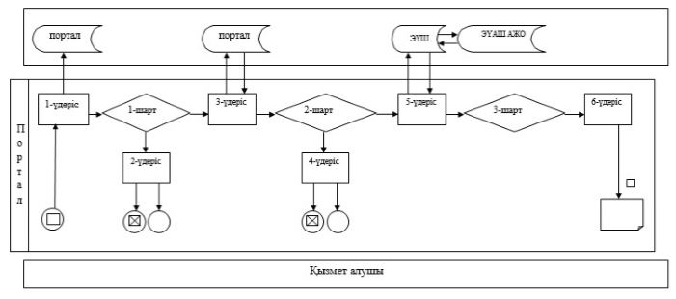

Шартты белгілер:

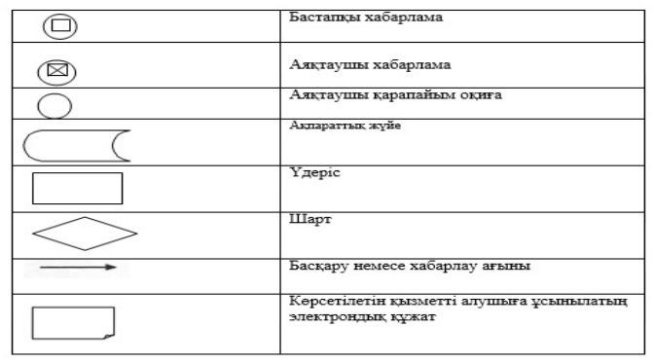

"Агроөнеркәсіптік кешен субъектілерін
қаржылық сауықтыру жөніндегі бағыт
шеңберінде кредиттік және лизингтік
міндеттемелер бойынша пайыздық
мөлшерлемені субсидиялау"
мемлекеттік көрсетілетін
қызмет регламентіне 2-қосымша
Мемлекеттік қызмет көрсетудің бизнес-процестерінің анықтамалығы

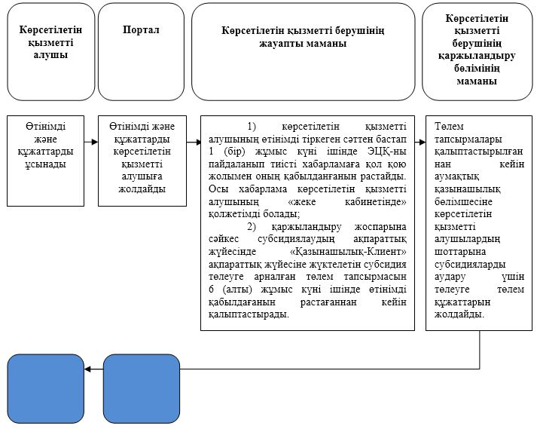

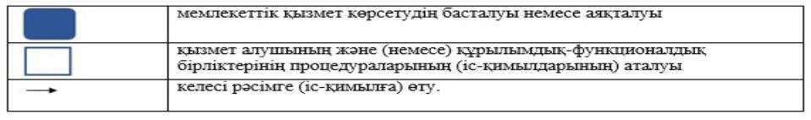

Қарағанды облысы әкімдігінің
2019 жылғы "___"_______
№ _____________
қаулысына 10-қосымша
"Агроөнеркәсіптік кешен саласындағы
дайындаушы ұйымдарды аккредиттеу"
мемлекеттік көрсетілетін қызмет
регламентіне қосымша
Мемлекеттік қызмет көрсетудің бизнес-процестерінің анықтамалығы

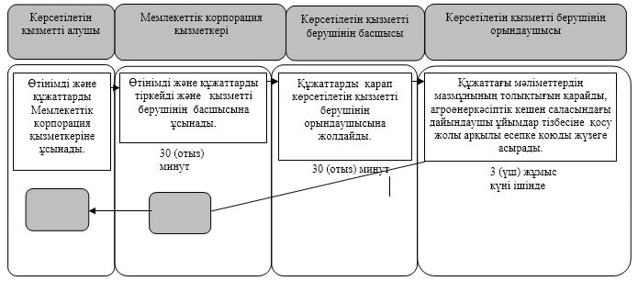

Шартты белгілемелер:

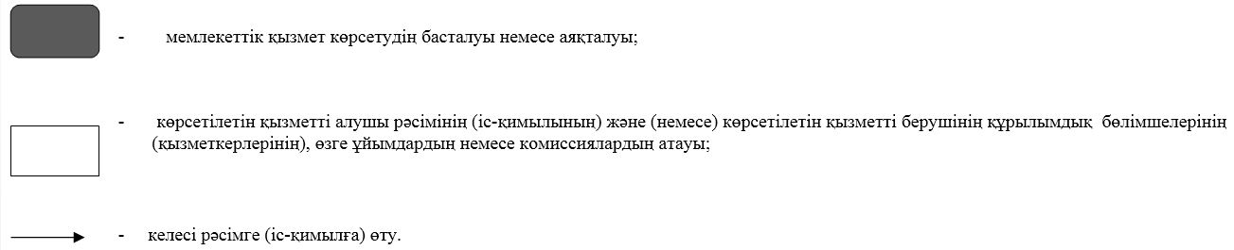

© 2012. Қазақстан Республикасы Әділет министрлігінің «Қазақстан Республикасының Заңнама және құқықтық ақпарат институты» ШЖҚ РМК

